Bitácora de Evidencias del Proyecto
Plataforma Inteligente para la Optimización de la Gestión de Tickets en Service Desk
Registro de asesoría, decisiones de arquitectura y avances técnicos
Documento generado a partir de la conversación de asesoría con Claude
Última actualización: 4 de octubre de 2026

1. Propósito de este documento
Este documento recopila, en orden cronológico, el trabajo realizado durante la asesoría del proyecto de grado "Implementación plataforma inteligente para la optimización sobre la gestión de tickets en Service Desk". Incluye la revisión inicial del formato de opción de grado, las decisiones de arquitectura técnica, y el paso a paso documentado con capturas de pantalla de la instalación y configuración del entorno de desarrollo.
El objetivo es que sirva como evidencia de proceso para el documento de grado (especialmente para las secciones de metodología y desarrollo) y como bitácora personal de consulta ante problemas ya resueltos.

Integrantes
- Jonathan Steven Yucuma Parrado
- Luis Felipe Salazar Suarez

Docente asesor
- Omar Antonio Bustos Amaya

2. Revisión del documento de opción de grado
Se revisó el archivo OPPROINV-01_VL.docx (propuesta de opción de grado) frente al formato oficial de Areandina. Se identificaron los siguientes puntos antes de continuar con el desarrollo:

Inconsistencias encontradas
- Duración del proyecto: se planteó en 6 meses, mientras el formato sugiere entre 10 y 12 meses, y el cronograma tenía 12 columnas de las cuales solo se usaban 6.
- Resultados esperados (desbloqueo de cuentas, validación de licencias) no aparecían reflejados en los objetivos específicos ni en la metodología.
- Palabras clave como RAG y microservicios no se desarrollaban en el marco teórico.
- Errores de ubicación temática: Python aparecía bajo "Frontend" y XAMPP bajo "Base de datos".

Secciones incompletas
- Bibliografía vacía (el formato exige normas APA).
- Sección de Recursos marcada como "N/A" sin considerar costos reales de la API de OpenAI y el hosting.
- Planteamiento del problema sin datos ni indicadores cuantificables.
- Indicadores de resultados sin metas numéricas definidas (ej. "% de precisión" sin un umbral como "≥ 85 %").
- Metodología menciona Scrum pero no detalla sprints, recolección de datos ni forma de medir mejora.

Redacción
- Objetivos específicos en un solo párrafo, sin enumerar.
- Errores puntuales: "OpenIA" → OpenAI, "procedimiento de lenguaje natural" → procesamiento, "integración de los usuarios" → interacción, "sesión" → sección.
- Nota interna olvidada en el marco teórico ("varias facetas podrían cambiar...").
- Título largo y con problemas de gramática; el formato pide uno corto y conciso.
Nota: estas correcciones quedan pendientes de aplicar sobre el documento formal. El equipo decidió priorizar primero la construcción del proyecto técnico.

3. Planificación técnica del proyecto

3.1 Estrategia general
Se definió construir primero un MVP (producto mínimo viable) de gestión de tickets sin inteligencia artificial, y conectar la IA por capas después. Esto asegura tener un entregable funcional incluso si algún componente de IA se atrasa.

3.2 Arquitectura definida
- Frontend: React con Vite.
- Backend: Node.js con Express, organizado en módulos (auth, tickets, IA, SLA, notificaciones, reportes).
- Base de datos: PostgreSQL, usando la extensión pgvector para guardar embeddings y así implementar RAG sin un servicio adicional.
- IA: llamadas a la API de OpenAI desde el backend (nunca desde el frontend, para no exponer la clave).
Se descartó una arquitectura de microservicios en favor de un monolito modular, más realista para un desarrollador individual en un marco de tiempo corto.

3.3 Funciones de IA planificadas (de menor a mayor complejidad)
- 1. Clasificación y priorización automática de tickets a partir de texto libre.
- 2. Asistente de registro conversacional (preguntas de aclaración antes de crear el ticket).
- 3. Sugerencia de soluciones con RAG, basada en tickets resueltos anteriormente.
Se estableció que la IA siempre sugiere y el analista humano confirma o corrige, guardando esas correcciones como insumo para medir precisión.

3.4 Modelo de datos mínimo
usuarios, roles, tickets (estado, prioridad, categoría, tipo, fechas), comentarios, historial_estados, categorias, politicas_sla, base_conocimiento (con vector), notificaciones.

3.5 Alcance ajustado a la fecha de entrega (finales de noviembre 2026)
Dado que el estudiante trabaja solo y cuenta con aproximadamente 8 semanas, se acordó recortar el alcance para asegurar un proyecto completo y defendible:
- Entra: login con roles, CRUD de tickets, clasificación y priorización automática con IA, dashboard básico de métricas, pruebas con un set de 100-200 tickets.
- Queda como trabajo futuro: RAG / sugerencia de soluciones por histórico, notificaciones automáticas, SLA complejos, asistente conversacional de registro.
Semana | Actividad
1 | Entorno de desarrollo, estructura del proyecto, base de datos y tablas principales
2 | Backend: autenticación con roles, CRUD de tickets
3 | Frontend: login, formulario de creación de tickets, listado
4 | Vista de analista (cambiar estado, asignar, comentar)
5 | Integración de IA: clasificación y priorización automática
6 | Dashboard simple de métricas y pulido del flujo completo
7 | Pruebas con el set de 100-200 tickets, medición de precisión
8 | Ajustes finales, evidencia, preparación de sustentación

4. Instalación del entorno de desarrollo
A continuación se documenta, con capturas de pantalla, el proceso de instalación y configuración de las herramientas base: Visual Studio Code, Node.js, Git, PostgreSQL y DBeaver.

4.1 Node.js
Se descargó la versión LTS (v24.21.0) desde nodejs.org.
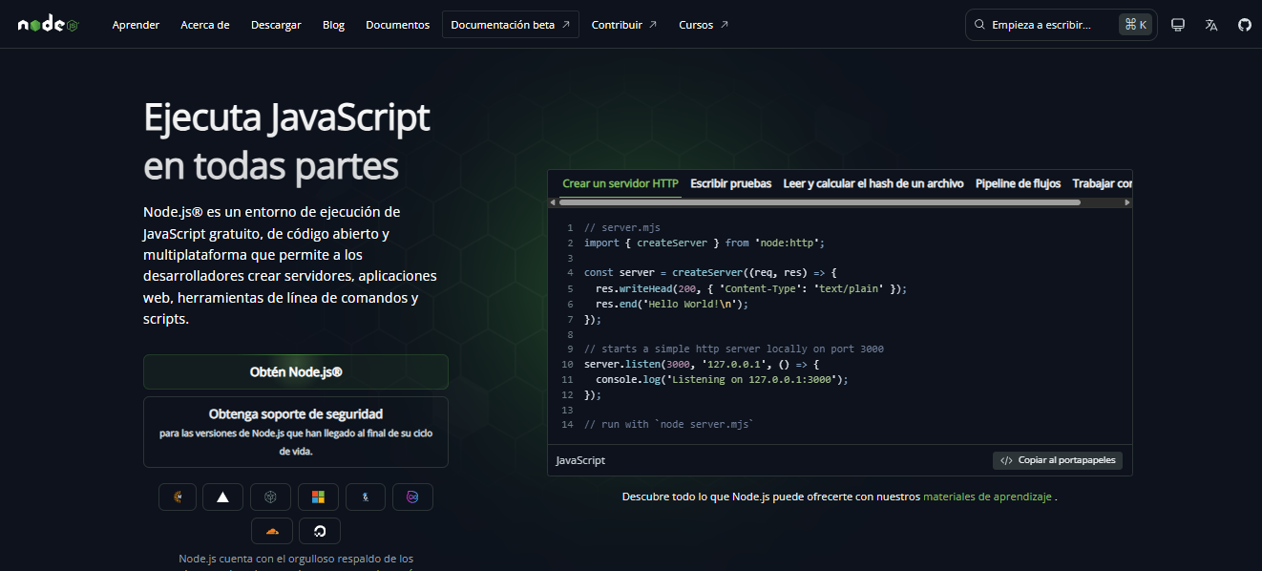
Página oficial de Node.js.
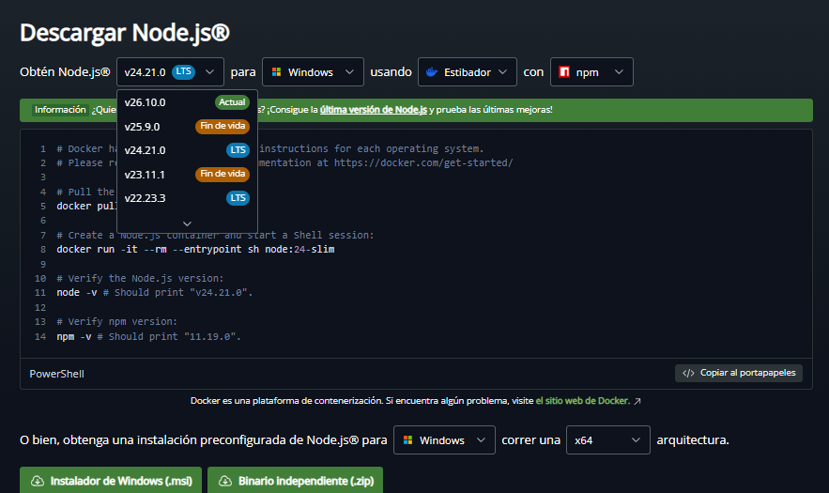
Selección de versión LTS v24.21.0 e instalador de Windows (.msi).
Durante la instalación se abrió la ventana de "Tools for Native Modules" (Python, Visual Studio Build Tools, Chocolatey). Se decidió NO instalar estas herramientas adicionales, ya que no son necesarias para el proyecto.
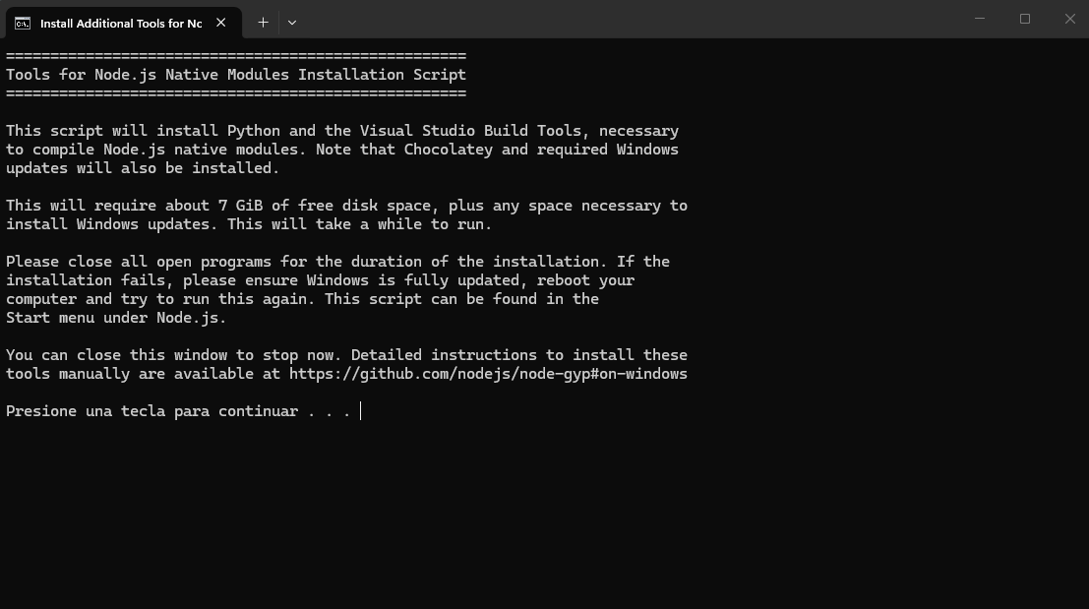
Ventana del script de herramientas nativas, cerrada sin continuar.
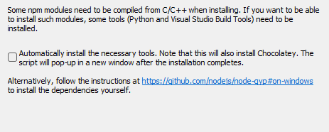
Pantalla de confirmación: casilla "Automatically install the necessary tools" dejada sin marcar.
Verificación con node -v: resultado v24.21.0, correcto.
Problema encontrado: npm -v arrojó un error de "ejecución de scripts deshabilitada" (PSSecurityException) en PowerShell.
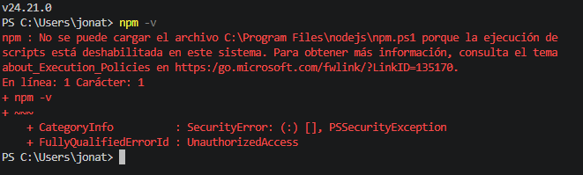
Error de política de ejecución de PowerShell al correr npm -v.
Solución aplicada: Set-ExecutionPolicy -Scope CurrentUser RemoteSigned, que permite ejecutar scripts locales sin afectar la seguridad general del equipo.
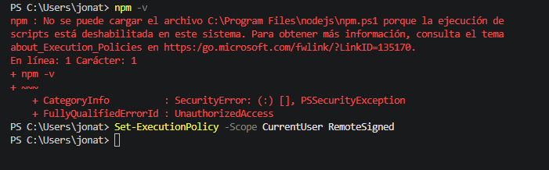
Comando Set-ExecutionPolicy ejecutado correctamente.

4.2 Git
Se instaló Git para Windows (v2.56.0) desde git-scm.com, usando VS Code como editor por defecto.
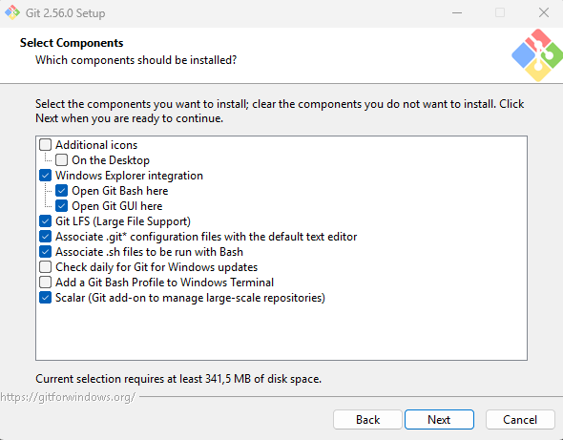
Selección de componentes (valores por defecto).
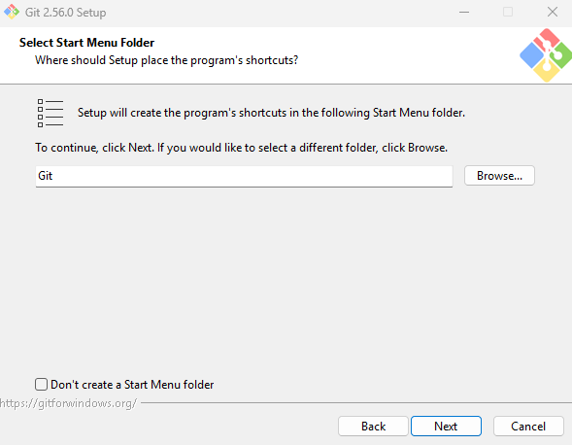
Selección de carpeta del menú inicio (valor por defecto).
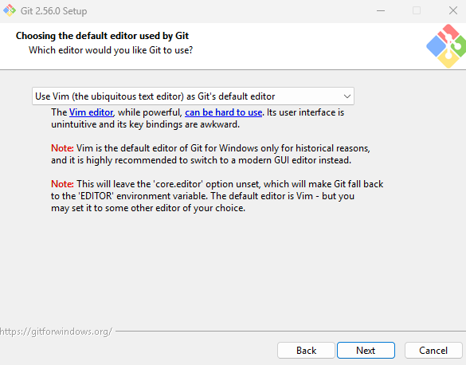
Selección del editor por defecto de Git: se cambió de Vim a Visual Studio Code.
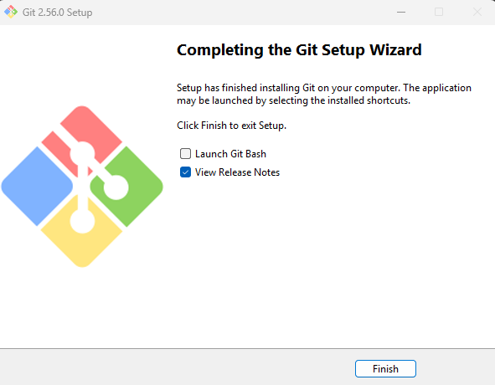
Instalación de Git finalizada.
Verificación con git --version: instalación confirmada.

4.3 PostgreSQL y problemas de antivirus
Se descargó PostgreSQL 18.6 para Windows x86-64 desde postgresql.org.
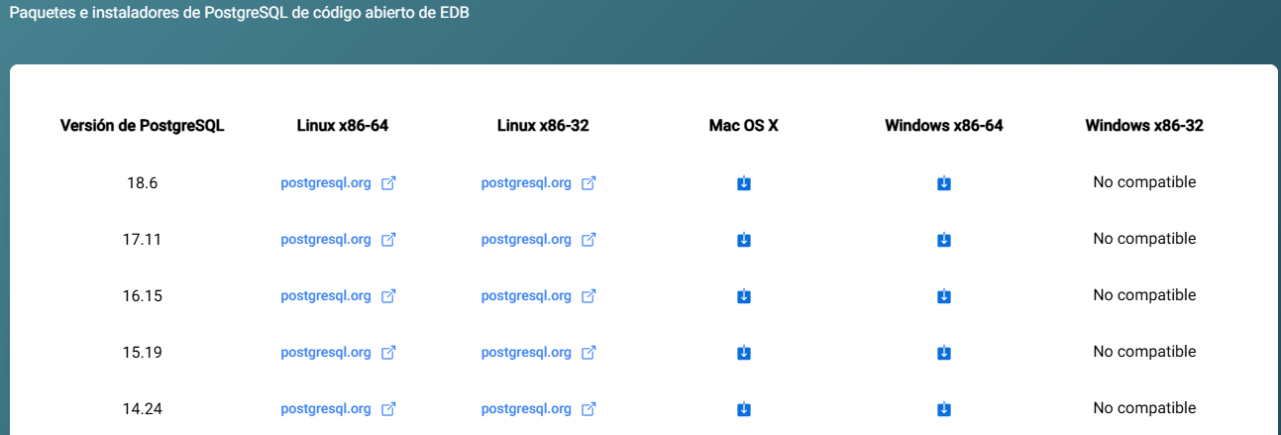
Tabla de versiones de PostgreSQL; se eligió 18.6 para Windows x86-64.
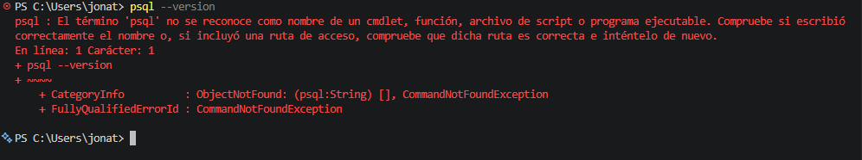
psql --version no reconocido en la terminal (PostgreSQL no se agrega automáticamente al PATH; no indica un fallo de instalación).
Al abrir pgAdmin 4 por primera vez, Windows bloqueó varios componentes internos de Python usados por la herramienta.
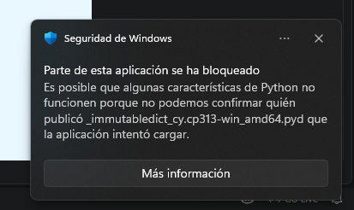
Aviso de Seguridad de Windows: "Parte de esta aplicación se ha bloqueado".
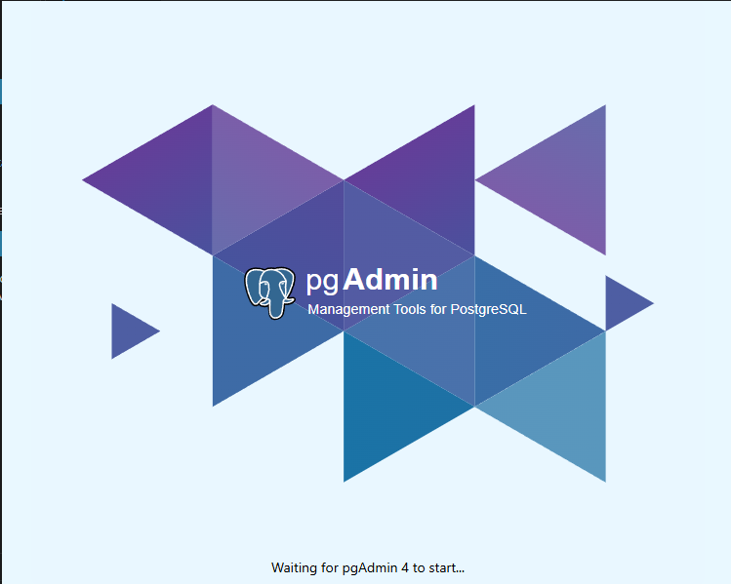
Pantalla de carga de pgAdmin 4 ("Waiting for pgAdmin 4 to start...").
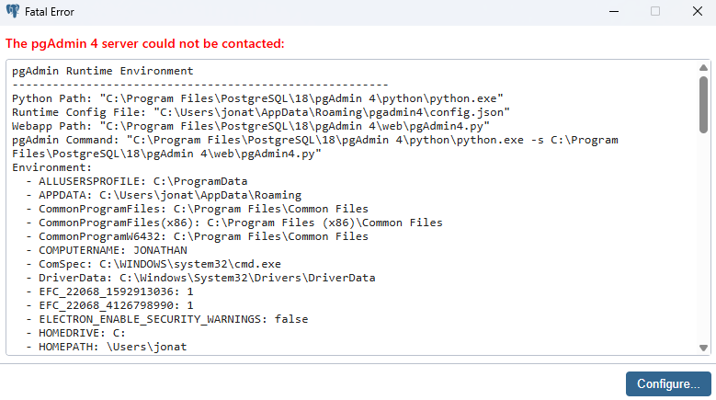
Error fatal: "The pgAdmin 4 server could not be contacted".
Se identificó que el antivirus activo era McAfee (en lugar de Windows Defender), y que su suscripción ya había vencido.
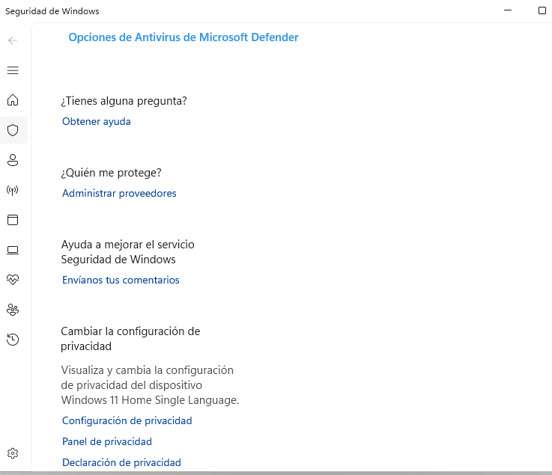
Panel de Seguridad de Windows mostrando a McAfee como proveedor activo.
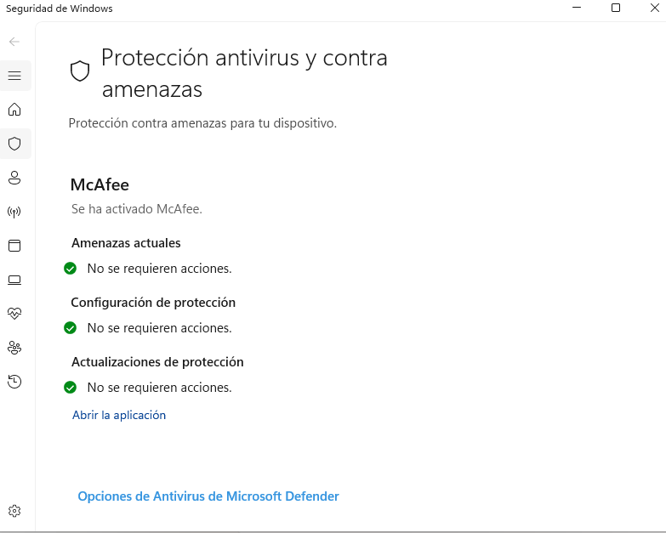
Estado de protección de McAfee.
Decisión: desinstalar McAfee (suscripción vencida) y dejar que Windows Defender tomara el control de la protección del equipo.
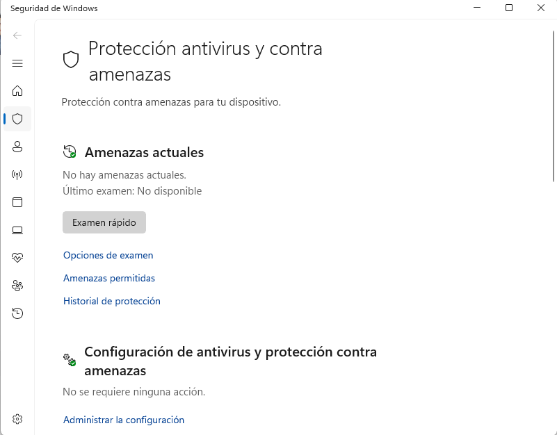
Intento de agregar la carpeta de PostgreSQL como exclusión en el antivirus.
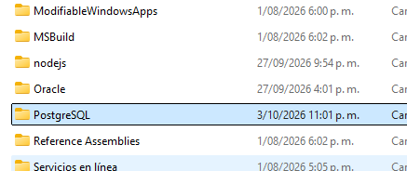
Un segundo componente de Python bloqueado por SmartScreen (_util_cy...).
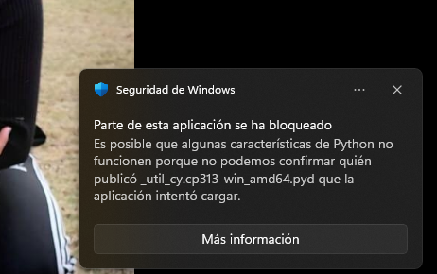
Nuevo error fatal de pgAdmin tras el bloqueo repetido.
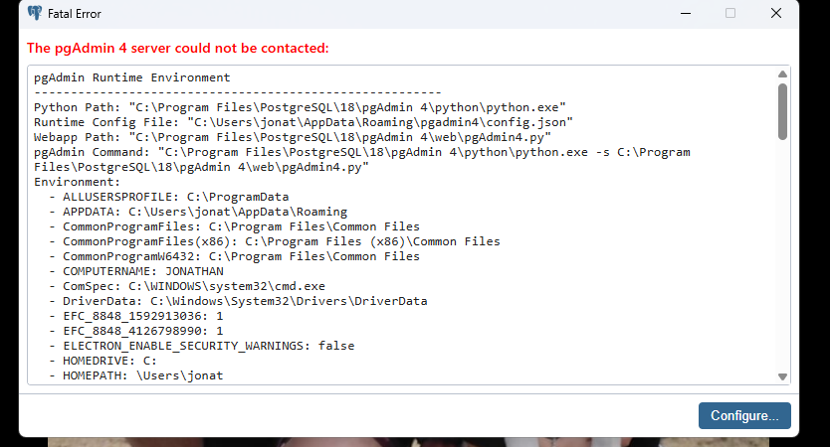
Tercer componente distinto bloqueado; se decidió abandonar pgAdmin y usar una alternativa más estable.
Se optó por instalar DBeaver Community como gestor visual de la base de datos, evitando los bloqueos repetidos de pgAdmin.
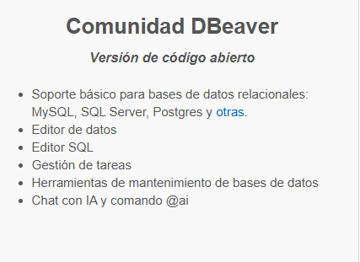
Comparativa de DBeaver Community (opción elegida).
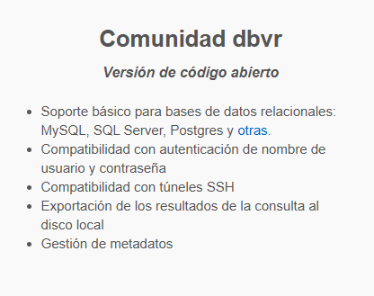
Versión "dbvr" (alternativa descartada por no ser la herramienta de escritorio completa).

4.4 Conexión inicial con DBeaver y servicio de PostgreSQL detenido
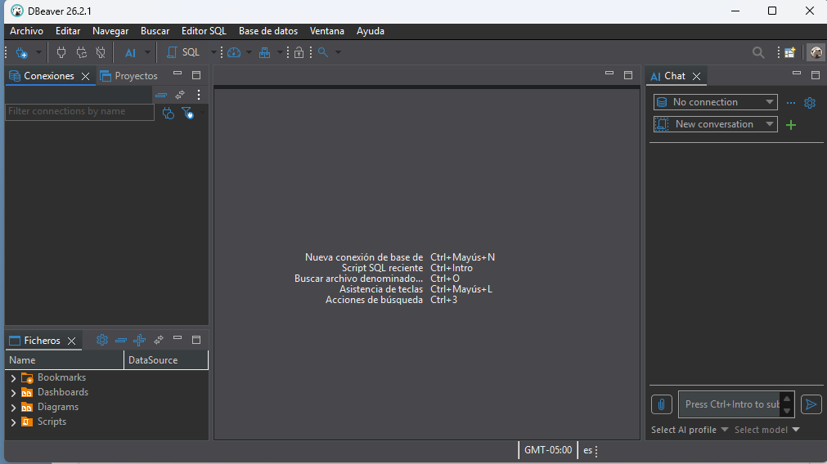
DBeaver instalado y abierto correctamente.
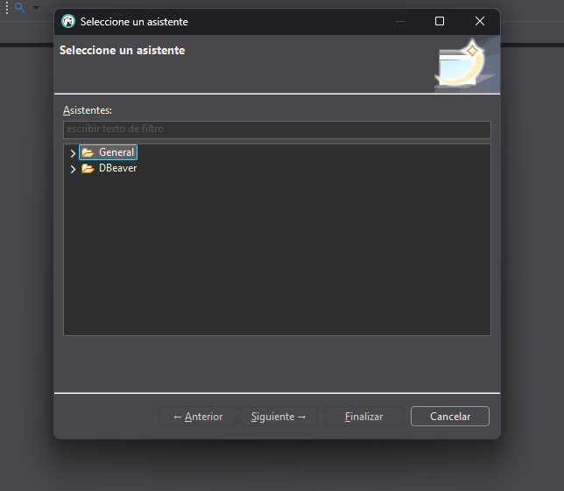
Asistente incorrecto abierto por error; se canceló para volver a intentar.
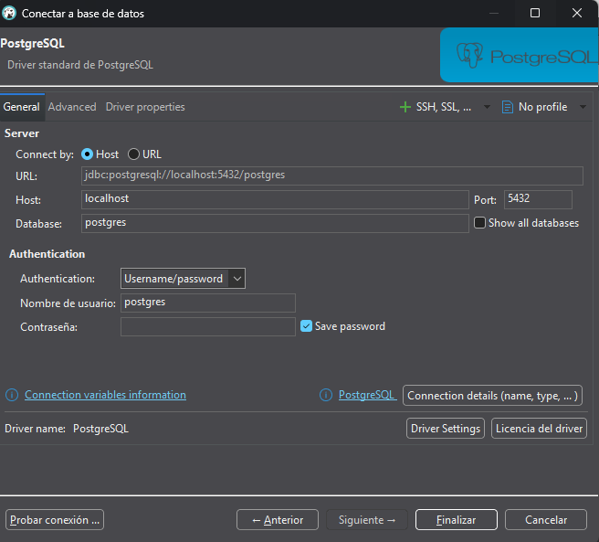
Formulario de conexión PostgreSQL con los datos por defecto (localhost, puerto 5432).
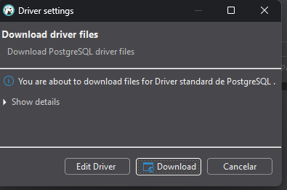
Descarga del driver JDBC de PostgreSQL requerido por DBeaver.
Primer intento de conexión: "Connection to localhost:5432 refused". El servicio de PostgreSQL no estaba corriendo.
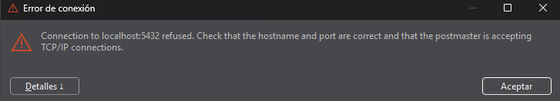
Error de conexión: servicio no disponible en el puerto 5432.
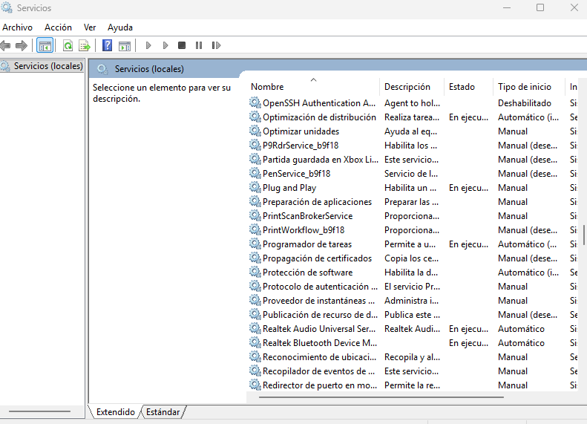
Panel de Servicios de Windows: el servicio postgresql-x64-18 no aparecía en la lista, señal de que no se creó durante la instalación.
Diagnóstico: la instalación original no llegó a registrar el servicio de Windows. Se decidió desinstalar y reinstalar PostgreSQL.

4.5 Reinstalación de PostgreSQL
Durante la reinstalación se abrieron accidentalmente dos instaladores idénticos al mismo tiempo; se cerró uno de ellos para evitar conflictos.
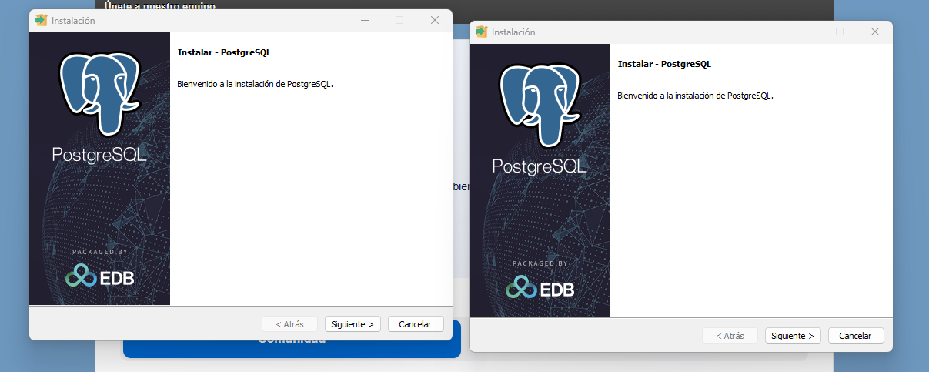
Dos ventanas del instalador de PostgreSQL abiertas simultáneamente.
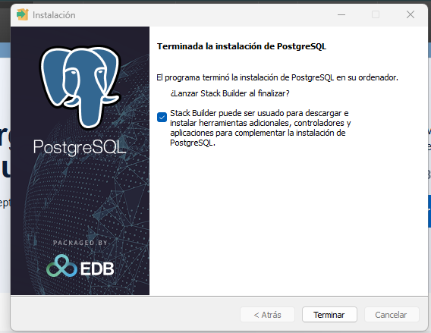
Instalación finalizada; se desmarcó el lanzamiento de Stack Builder.
Servicio postgresql-x64-18 ya visible en Servicios de Windows, en estado "En ejecución" y tipo "Automático".
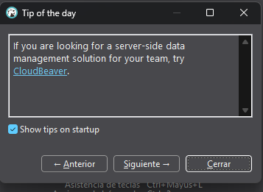
Ventana de bienvenida de DBeaver ("Tip of the day").
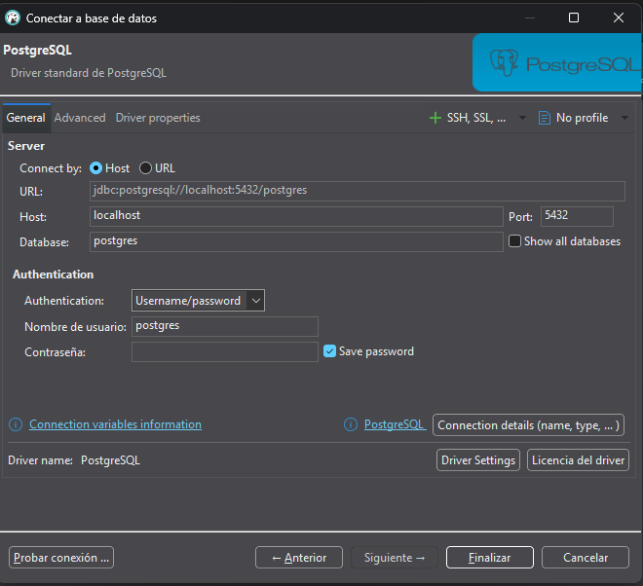
Nuevo intento de conexión con los datos de servidor y contraseña.
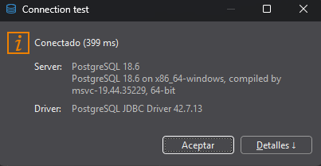
Prueba de conexión exitosa: "Conectado" — PostgreSQL 18.6 on x86_64-windows.

5. Creación de la base de datos servicedesk
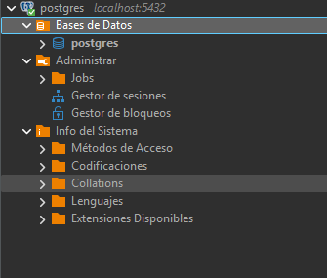
Árbol de conexión en DBeaver mostrando la base de datos "postgres" por defecto.
Primer intento de creación de la base de datos servicedesk: error "Cannot create a database when multi-database mode is disabled".
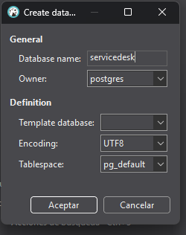
Formulario "Create database" con nombre servicedesk, owner postgres, encoding UTF8.
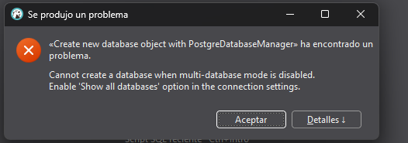
Mensaje de error: modo multi-base de datos deshabilitado.
Solución: se activó la opción "Show all databases" en la configuración de la conexión.
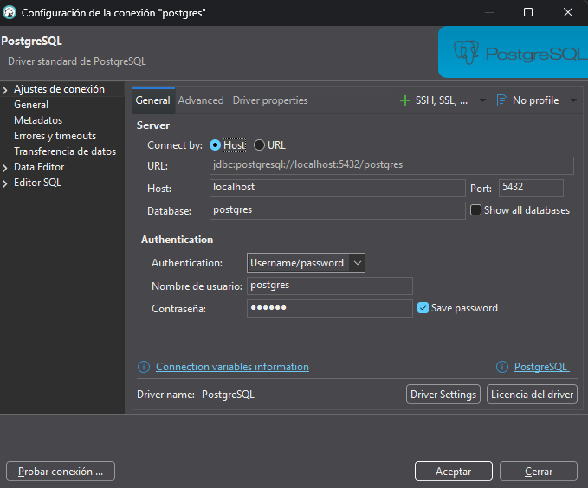
Configuración de la conexión con la casilla "Show all databases" marcada.
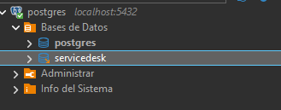
Base de datos servicedesk creada exitosamente, visible junto a postgres en el árbol de DBeaver.

6. Estructura del proyecto y backend inicial
Se creó la carpeta del proyecto service-desk-ia con dos subcarpetas: backend y frontend. Inicialmente se creó por error dentro de la carpeta Música; se corrigió moviéndola a Documentos/Proyecto (dentro de OneDrive, lo que añade respaldo automático en la nube).
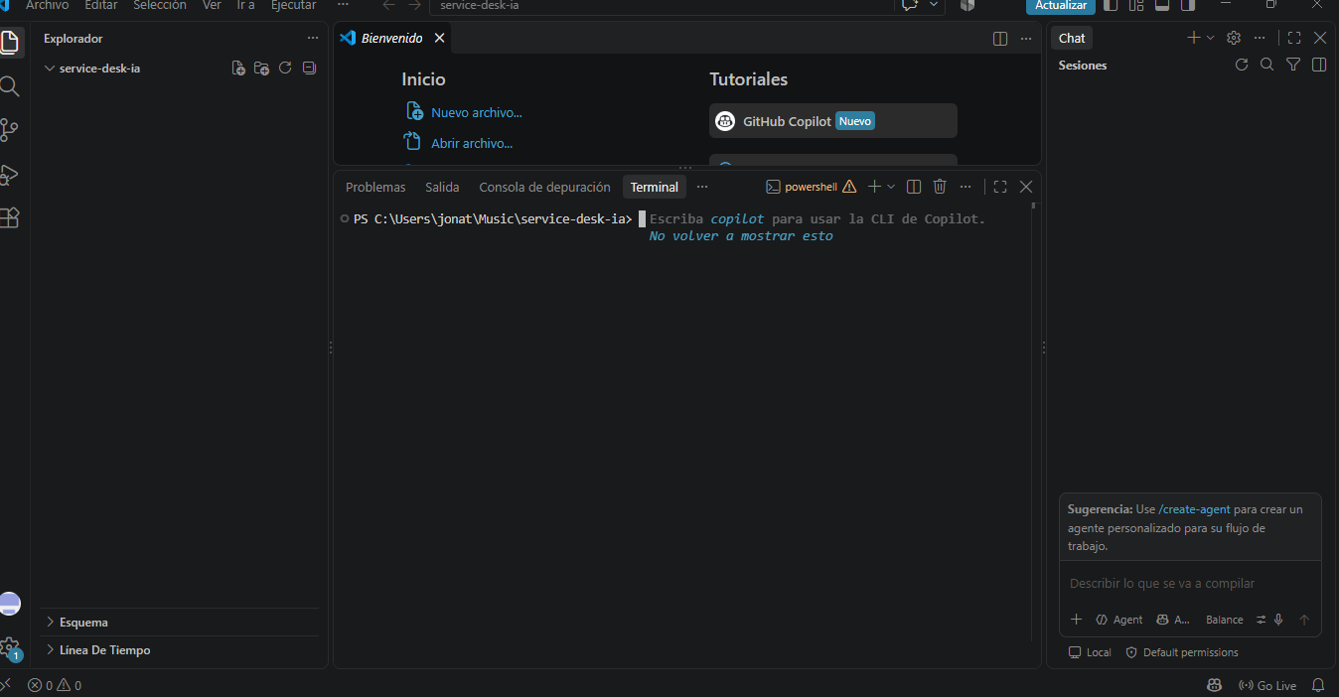
Terminal de VS Code abierta por primera vez (ubicación inicial: carpeta Música).
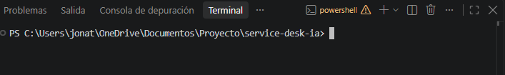
Terminal ya ubicada en la ruta correcta: Documentos/Proyecto/service-desk-ia.
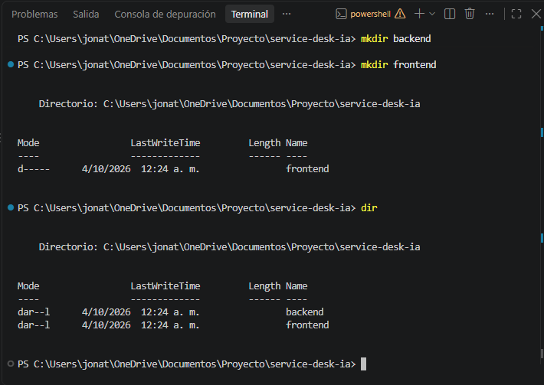
Carpetas backend y frontend creadas con mkdir, confirmadas con dir.

6.1 Inicialización del backend (Express)
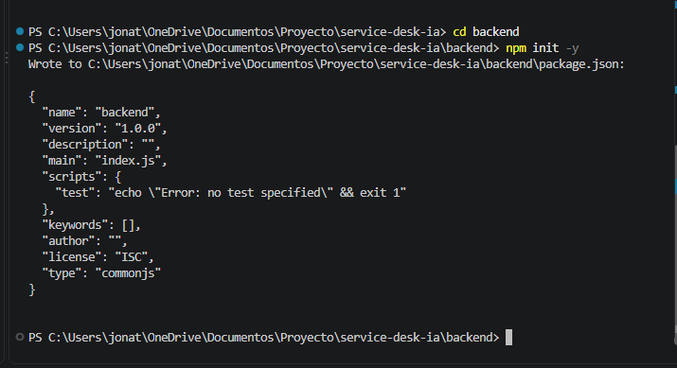
npm init -y ejecutado dentro de backend, generando package.json.
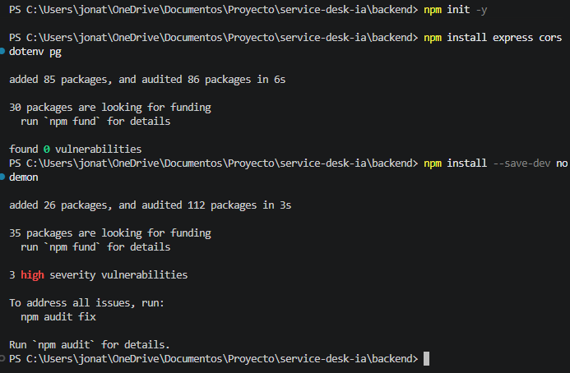
Instalación de dependencias: express, cors, dotenv, pg y nodemon (como dependencia de desarrollo).
Se creó el archivo index.js con un servidor Express mínimo, que expone la ruta /health como prueba de funcionamiento, y un archivo .env con las variables de entorno (puerto, cadena de conexión a PostgreSQL y espacio para la clave de OpenAI).
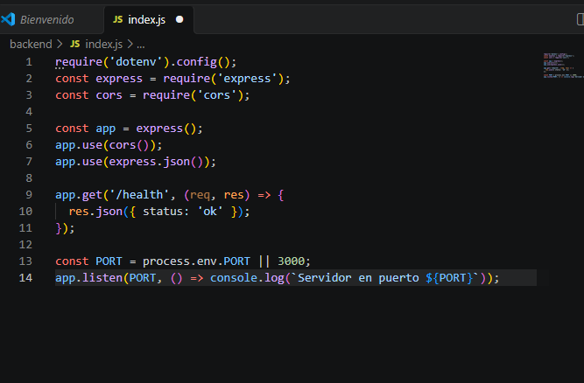
Código del servidor Express (index.js).
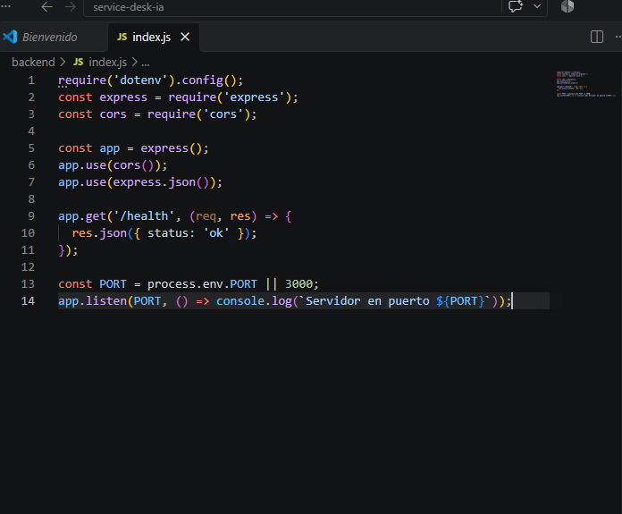
index.js guardado.
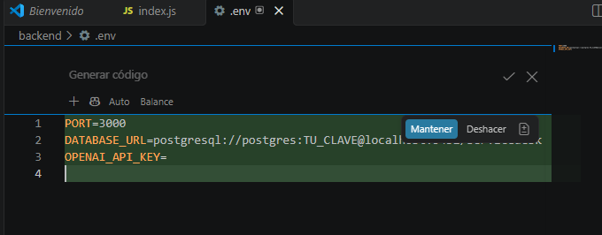
Archivo .env creado con las variables PORT, DATABASE_URL y OPENAI_API_KEY.
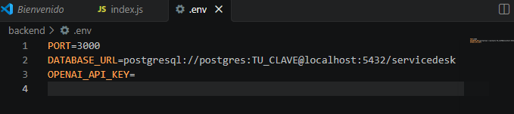
Variable DATABASE_URL antes de reemplazar el marcador TU_CLAVE.
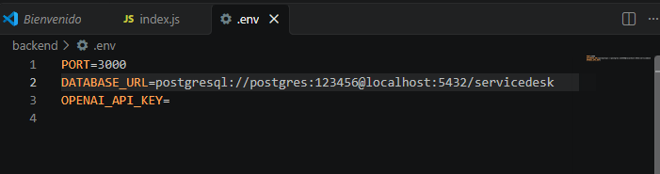
Variable DATABASE_URL con contraseña de ejemplo ya reemplazada.
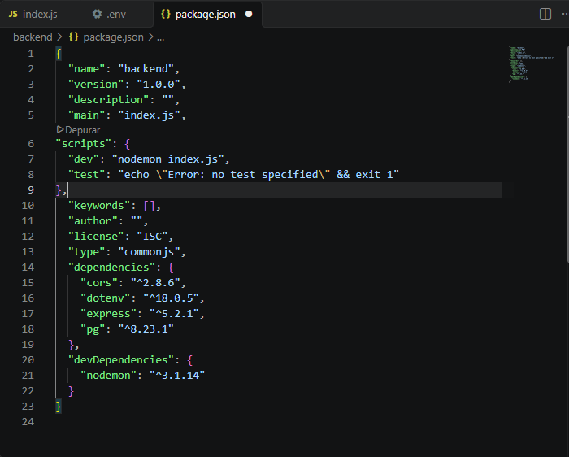
Script "dev": "nodemon index.js" agregado al package.json.
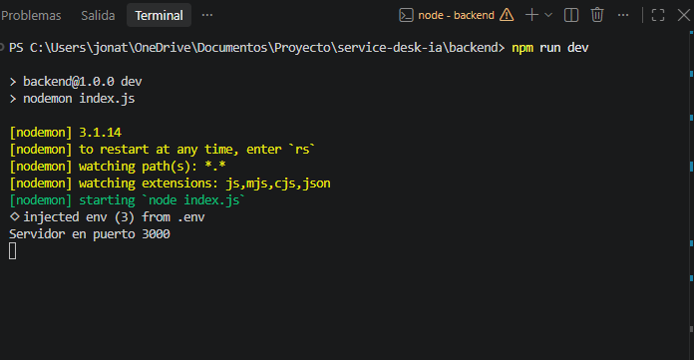
Servidor backend corriendo exitosamente: "Servidor en puerto 3000", variables de entorno cargadas desde .env.
Prueba en navegador: http://localhost:3000/health respondió correctamente {"status":"ok"}, confirmando que el backend funciona de extremo a extremo.

7. Frontend inicial (React + Vite)
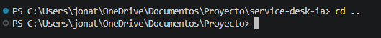
Segunda terminal abierta para no interrumpir el backend en ejecución.
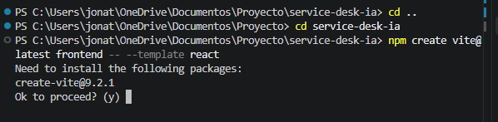
Creación del proyecto con npm create vite@latest frontend -- --template react.
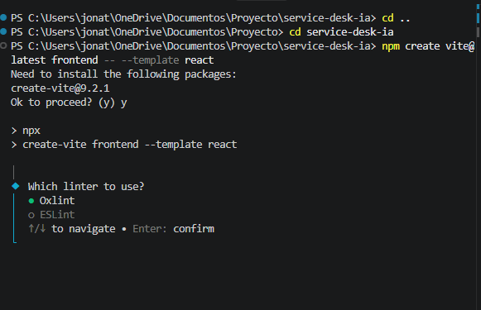
Selección del linter: Oxlint (opción por defecto).
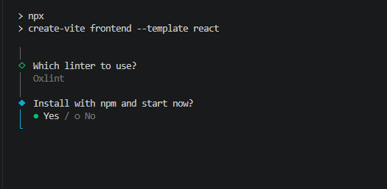
Confirmación para instalar dependencias y arrancar el proyecto automáticamente.
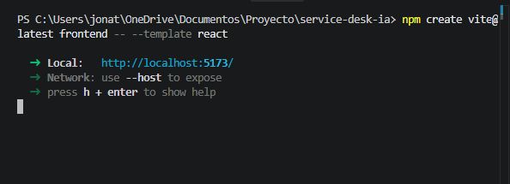
Servidor de desarrollo de Vite corriendo en http://localhost:5173/.
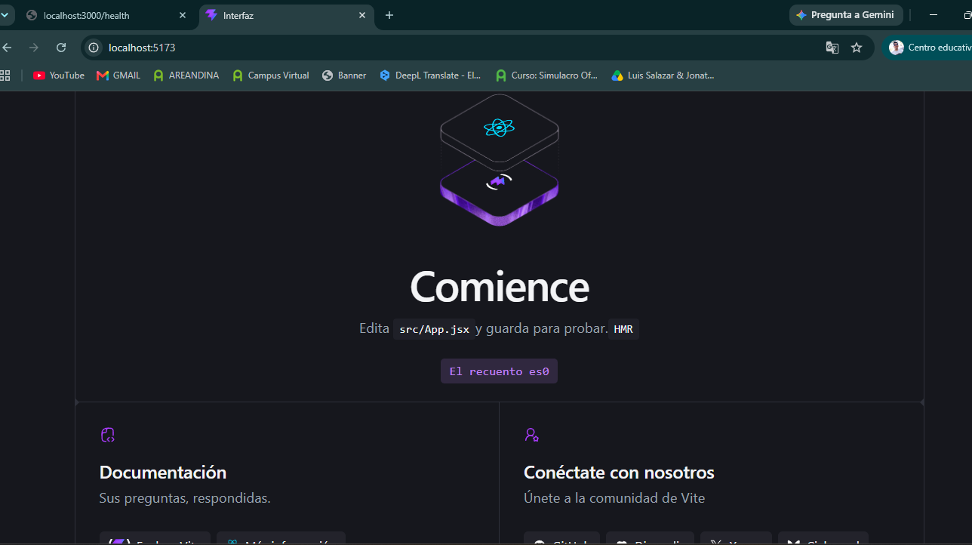
Navegador mostrando simultáneamente el backend (localhost:3000/health) y el frontend (localhost:5173) funcionando.

8. Control de versiones con Git
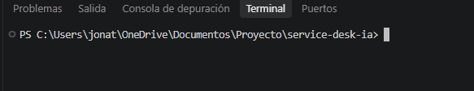
Tercera terminal, ubicada en la raíz del proyecto service-desk-ia.
Primer intento de crear el archivo .gitignore: quedó creado por error dentro de la carpeta backend en lugar de la raíz del proyecto.
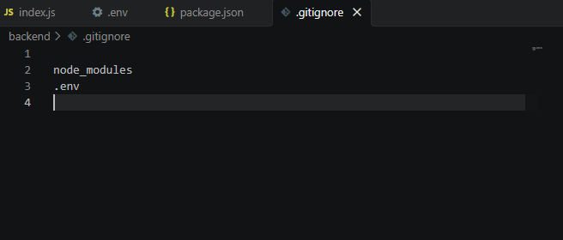
Archivo .gitignore creado incorrectamente dentro de backend.
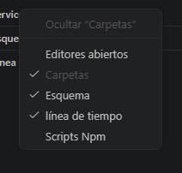
Menú de contexto incorrecto del Explorador de VS Code (vista general, no creación de archivo).
Solución: se creó el archivo .gitignore directamente desde la terminal (comando echo) en la raíz del proyecto.
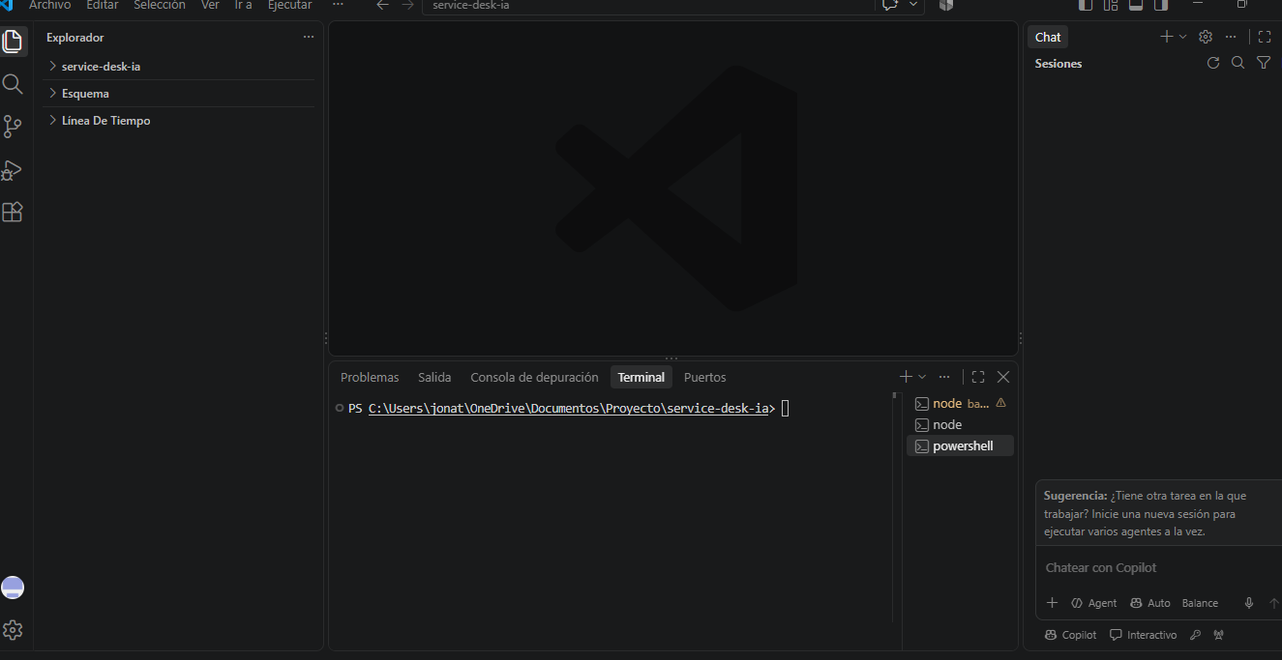
Archivo .gitignore confirmado en la raíz del proyecto junto a backend y frontend (comando dir).
Al hacer el primer commit, Git solicitó configurar la identidad del usuario (nombre y correo), ya que era la primera vez que se usaba en este equipo.
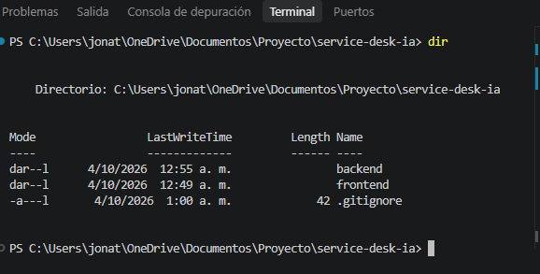
Error "Please tell me who you are" al intentar el primer commit.
Se configuró la identidad con git config --global user.email y git config --global user.name.
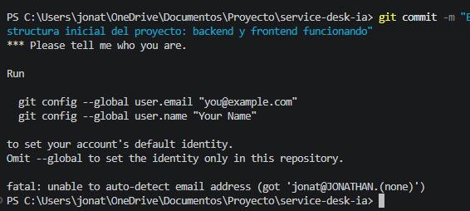
Primer commit realizado, incluyendo por error archivos de node_modules (fallo de codificación del .gitignore creado con echo en PowerShell).
Diagnóstico: el comando echo de PowerShell guardó el archivo en una codificación (UTF-16) que Git no interpretó correctamente. Se corrigió con Set-Content -Encoding utf8.
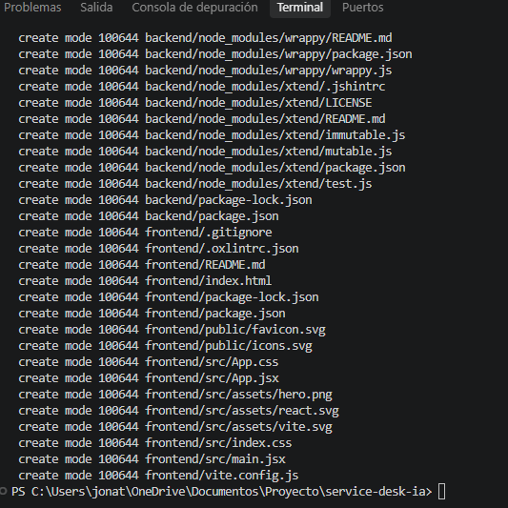
Contenido correcto del .gitignore (node_modules y .env) tras la corrección.
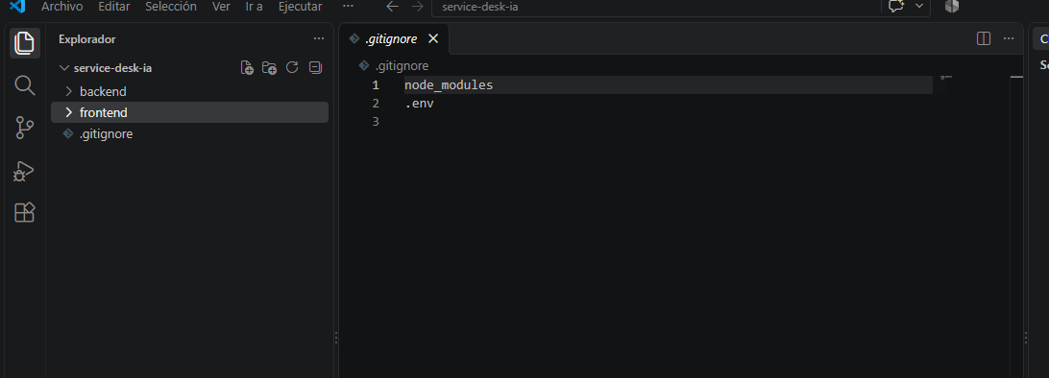
Ejecución de git rm -r --cached backend/node_modules: Git elimina del control de versiones los archivos que no debían rastrearse.
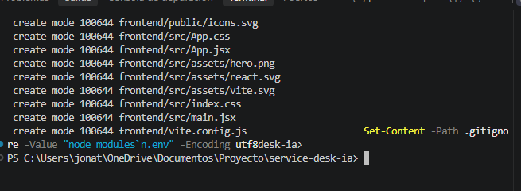
Verificación del contenido del .gitignore con Get-Content.
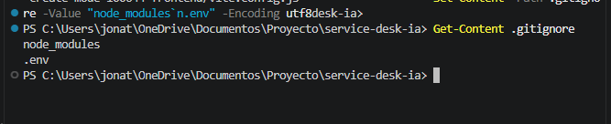
git rm -r --cached ejecutándose sobre los paquetes de node_modules del backend.
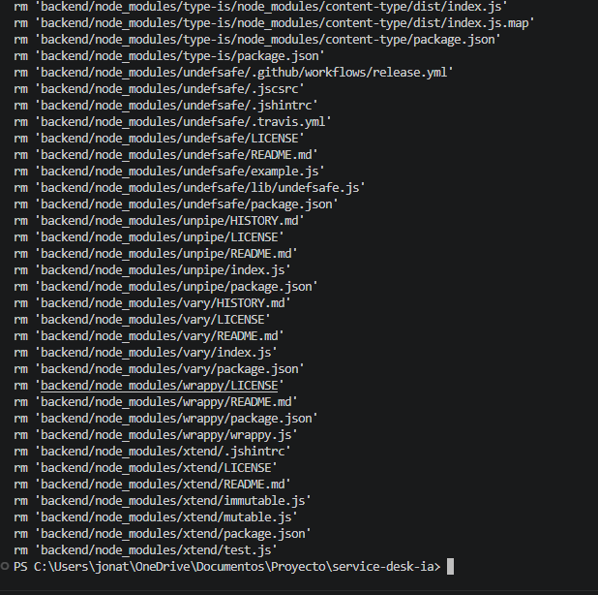
Continuación de la limpieza de node_modules del backend.
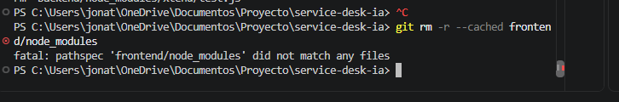
Confirmación de que frontend/node_modules nunca llegó a subirse (no había nada que limpiar ahí).
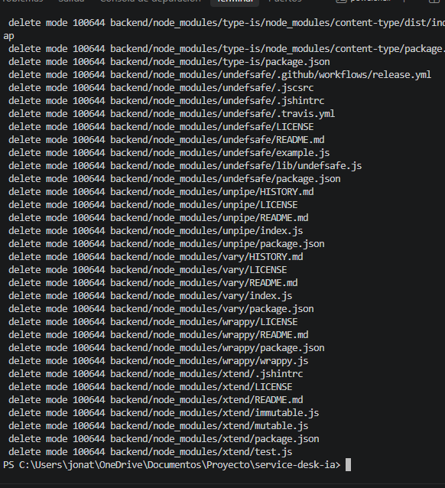
Commit final: "Corrige gitignore para excluir node_modules", con los archivos innecesarios eliminados del repositorio.
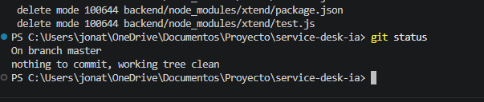
git status confirmando un repositorio limpio: "nothing to commit, working tree clean".

9. Respaldo del proyecto en GitHub
Se creó el repositorio service-desk-ia en la cuenta de GitHub del estudiante (jonathanjsyp2408) y se conectó el repositorio local existente, en lugar de empezar uno nuevo desde cero.
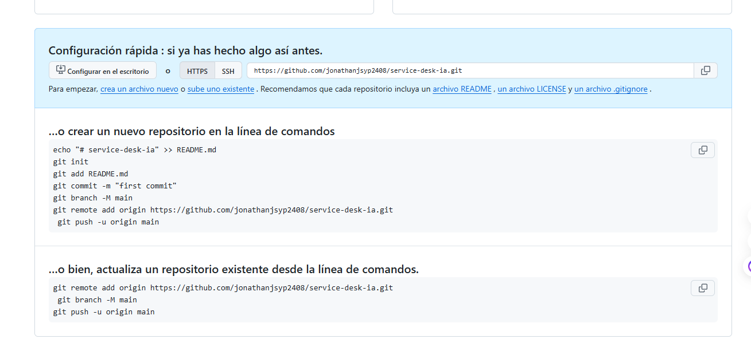
Página de configuración rápida de GitHub, con la URL del repositorio y los comandos para conectar un repositorio existente.
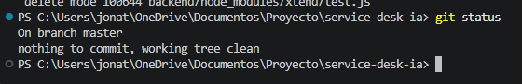
Verificación del estado del repositorio local (git status) antes de conectar el remoto.
Al ejecutar git remote add origin por segunda vez (duplicado accidental) apareció el aviso "remote origin already exists"; no representó un problema, ya que el primer comando sí se había ejecutado correctamente.
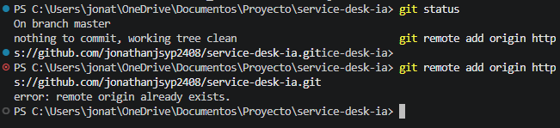
Aviso de origen remoto ya existente, sin afectar el resultado.
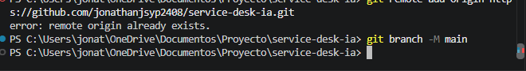
git branch -M main ejecutado para renombrar la rama principal de master a main.
Al ejecutar git push -u origin main, Git solicitó autenticación contra GitHub por primera vez desde este equipo.
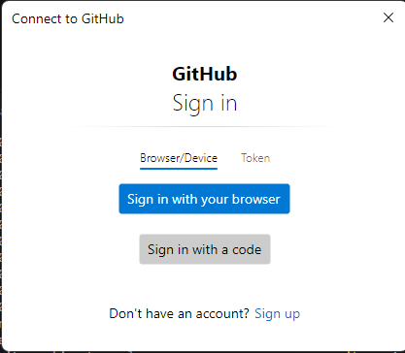
Ventana de inicio de sesión de GitHub (Git Credential Manager), opción "Sign in with your browser".
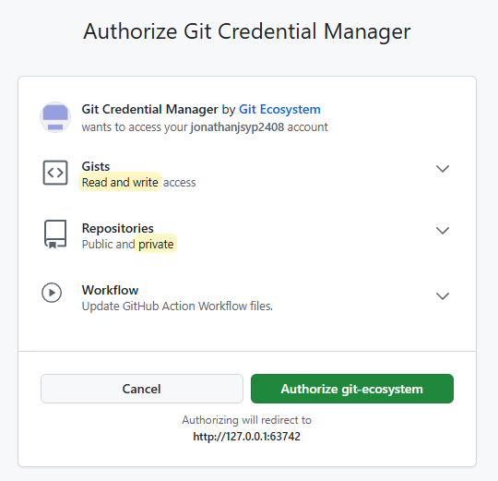
Pantalla de autorización de Git Credential Manager para acceder a la cuenta de GitHub.
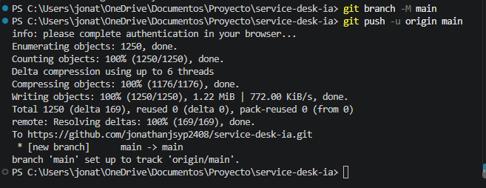
Subida (push) completada con éxito: rama main creada en el repositorio remoto y configurada para seguimiento.
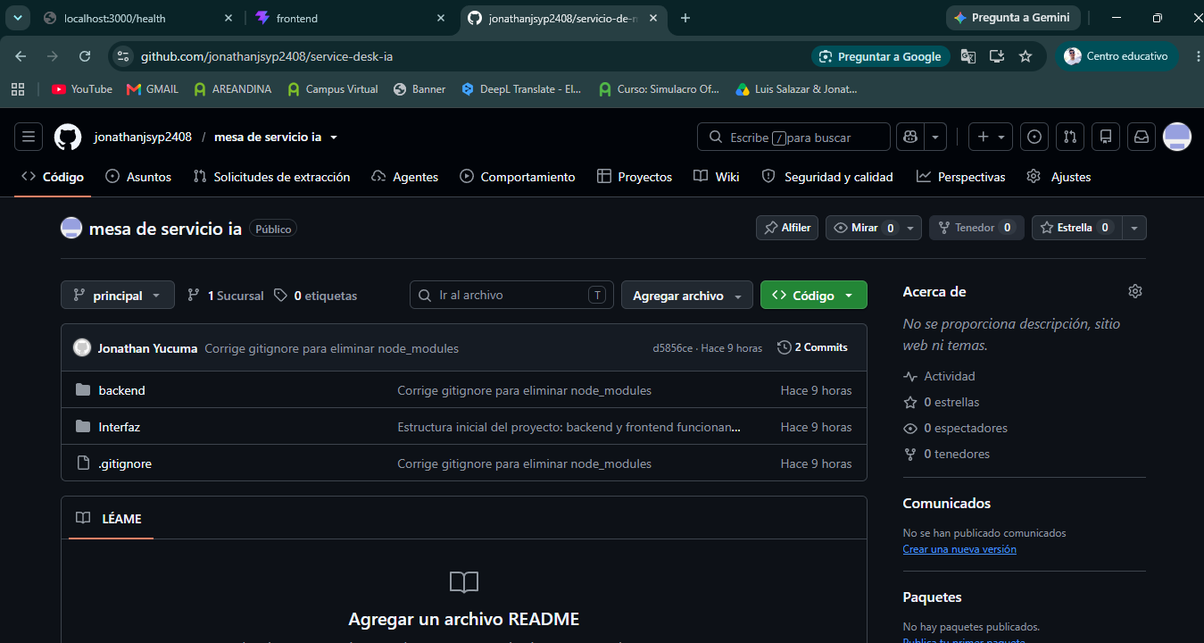
Repositorio service-desk-ia visible en GitHub, con las carpetas backend y frontend.

10. Diseño técnico: modelo de datos y arquitectura
Antes de programar la autenticación y los tickets, se definió formalmente el modelo de datos y la arquitectura general de la plataforma.

10.1 Modelo de datos (diagrama entidad-relación)
Se definieron 7 tablas principales: roles, usuarios, categorias, tickets, comentarios, historial_estados y base_conocimiento. Un usuario tiene un rol; un ticket pertenece a un usuario (quien lo creó) y opcionalmente a un analista (quien lo atiende), además de una categoría; un ticket puede tener muchos comentarios y muchas entradas en historial_estados; y al cerrarse, opcionalmente genera un registro en base_conocimiento (pensado para alimentar el RAG en una etapa futura).
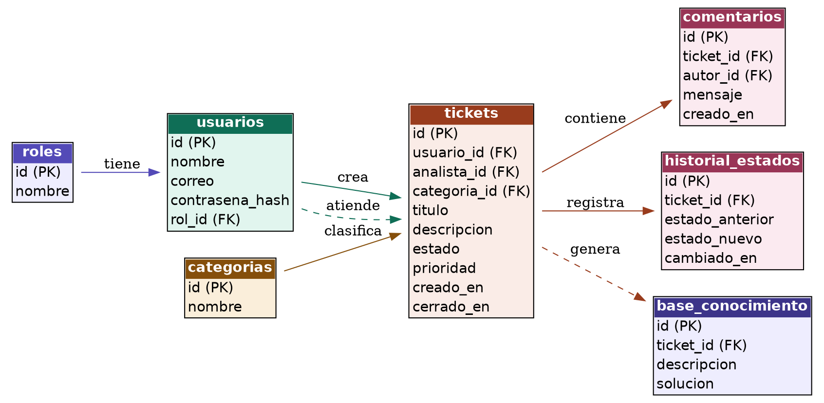
Diagrama entidad-relación del modelo de datos del proyecto.

10.2 Arquitectura general
El usuario interactúa únicamente con el frontend en React. El frontend se comunica con el backend en Node.js/Express mediante peticiones HTTP/JSON. El backend está organizado en módulos (auth, tickets, IA, reportes), y es el único componente que se conecta directamente con la base de datos PostgreSQL y con la API externa de OpenAI. La clave de la API de OpenAI vive exclusivamente en el archivo .env del backend y nunca se expone al frontend.
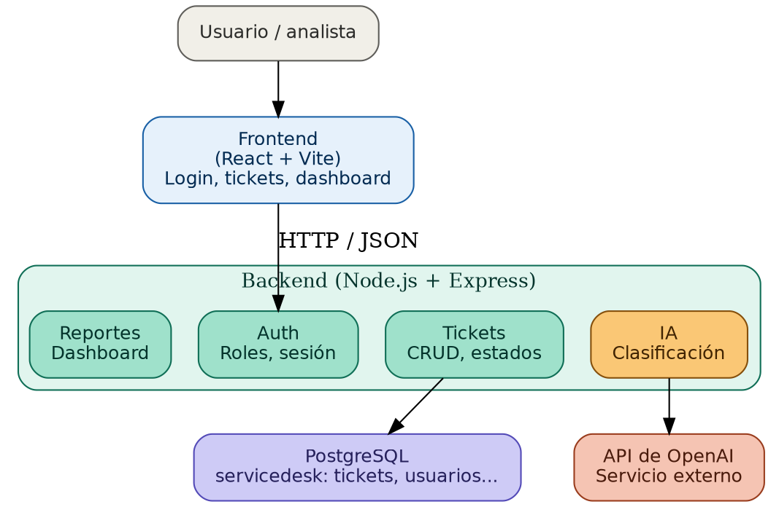
Diagrama de arquitectura general de la plataforma.

11. Creación de las tablas en PostgreSQL
A partir del modelo de datos, se escribió un script SQL (crear_tablas.sql) con las instrucciones CREATE TABLE para las 7 tablas, incluyendo sus llaves primarias (UUID autogenerado con pgcrypto), llaves foráneas y restricciones. El script también inserta los datos iniciales de roles (usuario, analista, administrador) y categorías (incidente, requerimiento, permiso, asesoria).
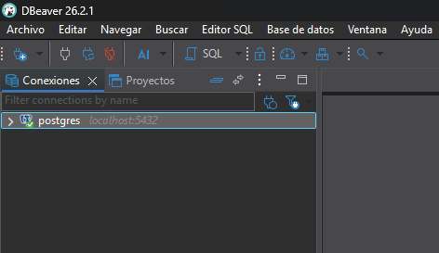
DBeaver abierto, conexión a postgres lista.
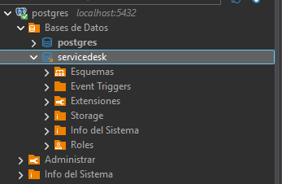
Base de datos servicedesk seleccionada como base activa.
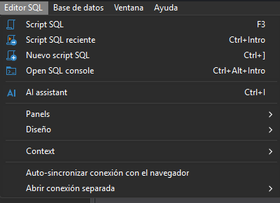
Menú Editor SQL, opción "Nuevo script SQL" seleccionada.
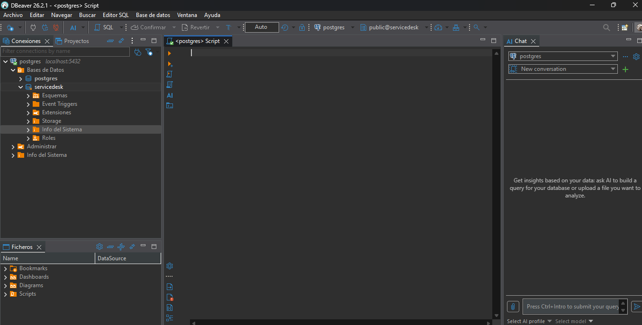
Editor SQL nuevo, conectado a public@servicedesk, listo para recibir el script.
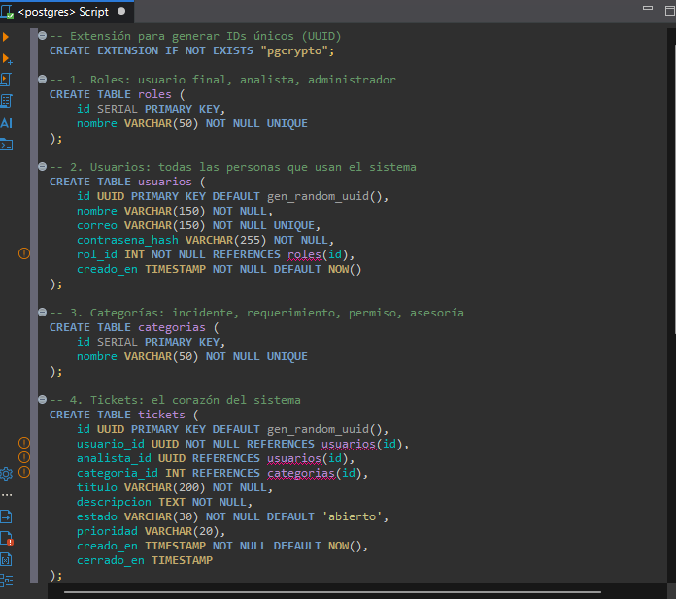
Script crear_tablas.sql pegado en el editor, con resaltado de sintaxis.
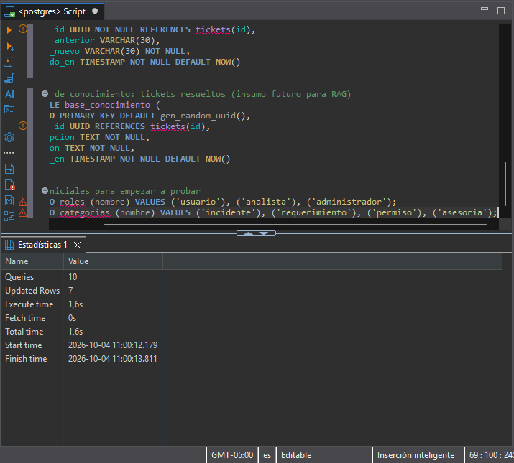
Ejecución del script completo (Alt+X): 10 queries ejecutadas, 7 filas insertadas, sin errores.
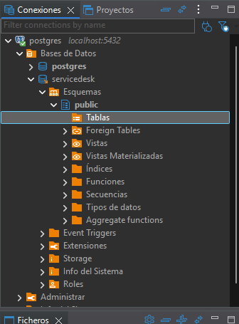
Árbol de conexión mostrando la carpeta Tablas dentro de servicedesk > public.
La vista del árbol de DBeaver no se actualizó automáticamente tras crear las tablas; se confirmó su existencia consultando directamente information_schema.tables y luego expandiendo el nodo "Tablas".
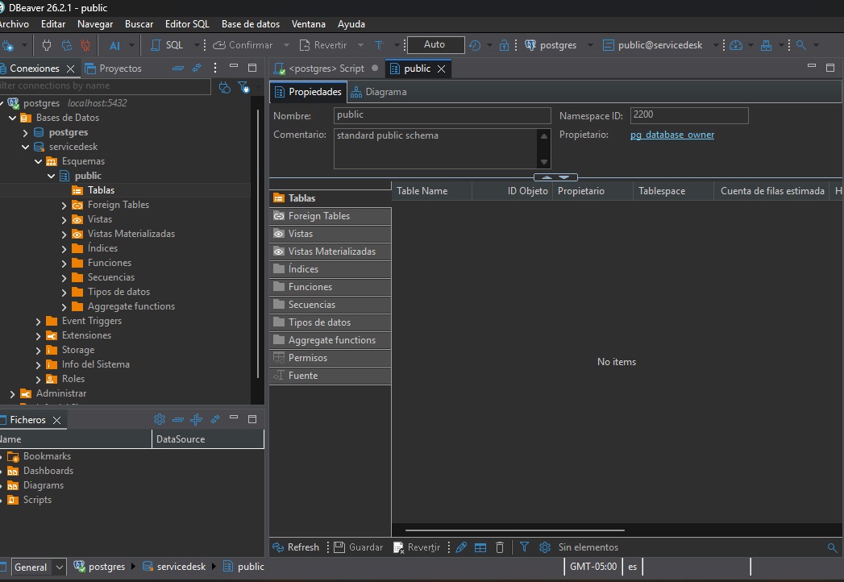
Listado completo de las 7 tablas creadas (vista de propiedades del esquema public).
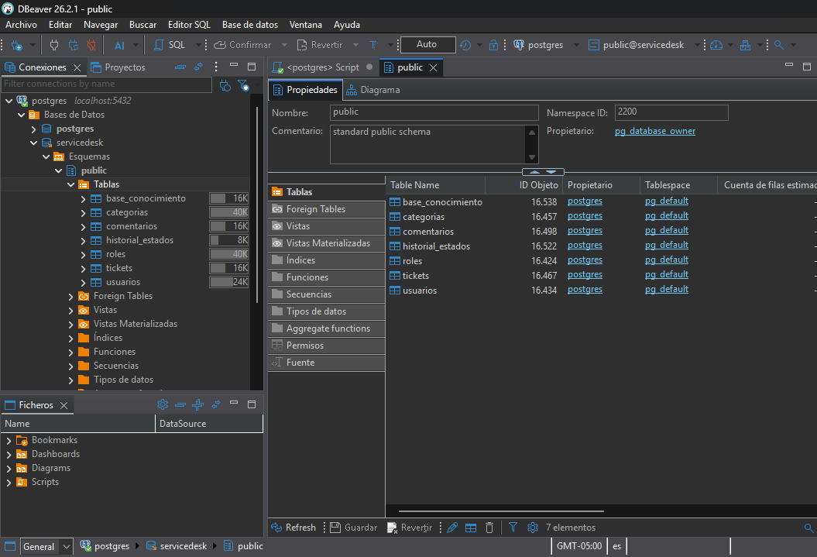
Confirmación final: las 7 tablas (base_conocimiento, categorias, comentarios, historial_estados, roles, tickets, usuarios) visibles y expandidas en el árbol de DBeaver.

12. Autenticación con roles (registro e inicio de sesión)
Con la base de datos lista, se construyó el módulo de autenticación del backend: registro de usuarios, inicio de sesión con token y control de acceso por roles (usuario, analista y administrador). Este módulo es la base del CRUD de tickets, donde cada rol tendrá permisos distintos.
Antes de escribir el código se revisó el script crear_tablas.sql para usar los nombres reales de las columnas: en la tabla usuarios los campos son correo y contrasena_hash, y rol_id es la llave foránea hacia roles. Así se evitaron errores por nombres de columna supuestos.

12.1 Decisiones de diseño
- Contraseñas: se guardan únicamente como hash con bcryptjs (nunca en texto plano), con un mínimo de 8 caracteres. Se eligió bcryptjs y no bcrypt porque es JavaScript puro y no requiere compilar módulos nativos, coherente con la decisión de no instalar las Build Tools durante la instalación de Node.js.
- Sesión: al iniciar sesión, el backend entrega un token JWT firmado con una clave secreta (JWT_SECRET), con vigencia de 8 horas, que contiene el id y el rol del usuario.
- Registro público siempre con rol usuario: evita que alguien se asigne por su cuenta permisos de analista o administrador.
- Cambio de roles: solo lo puede hacer un administrador, mediante un endpoint protegido. El primer administrador se asignó directamente en la base de datos.
- Inicio de sesión con mensaje de error genérico ("Credenciales inválidas") para no revelar si un correo está registrado.
- Dos funciones de middleware reutilizables: verificarToken (exige sesión) y requerirRol (restringe una ruta a ciertos roles).
Endpoints del módulo
Método | Ruta | Acceso | Descripción
POST | /api/auth/register | Público | Crea un usuario con rol usuario
POST | /api/auth/login | Público | Valida credenciales y entrega el token JWT
GET | /api/auth/me | Con token | Devuelve los datos del usuario autenticado
PATCH | /api/auth/usuarios/:id/rol | Administrador | Cambia el rol de un usuario

12.2 Instalación de dependencias
Se instalaron dos paquetes en el backend: bcryptjs (cifrado de contraseñas) y jsonwebtoken (generación y verificación de tokens). npm reportó 3 vulnerabilidades de severidad alta en dependencias; se decidió no ejecutar npm audit fix --force, porque puede forzar cambios de versión que dañen el proyecto. Queda como punto de revisión antes del despliegue.
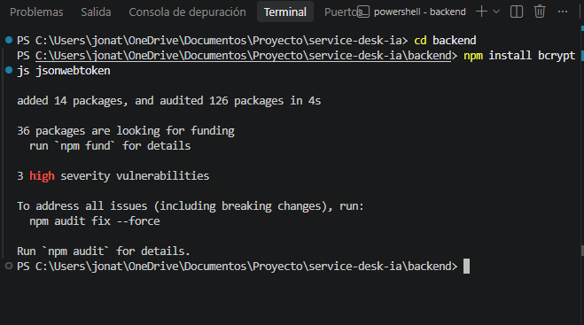
Instalación de bcryptjs y jsonwebtoken en el backend (14 paquetes agregados).

12.3 Variables de entorno
Se agregaron al archivo .env las variables JWT_SECRET (clave generada con el módulo crypto de Node.js, 48 bytes aleatorios) y JWT_EXPIRES_IN=8h. El valor de la clave no se muestra en este documento por ser información sensible.

12.4 Archivos del módulo
Se crearon tres archivos nuevos en el backend (db.js, middleware/auth.js y routes/auth.js) y se modificó index.js para montar las rutas en /api/auth.
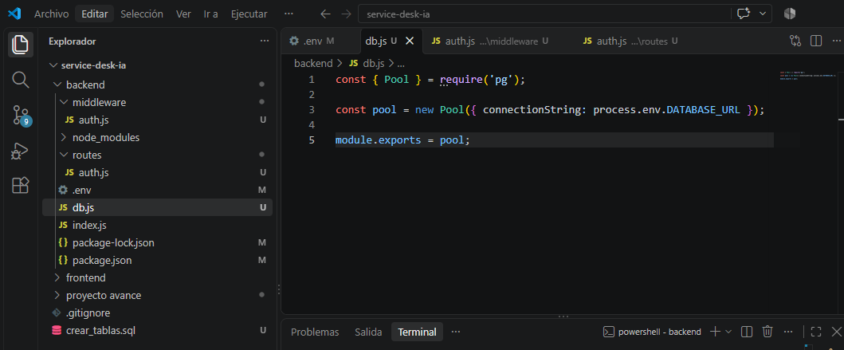
Archivo db.js: conexión a PostgreSQL mediante un pool y la variable DATABASE_URL.
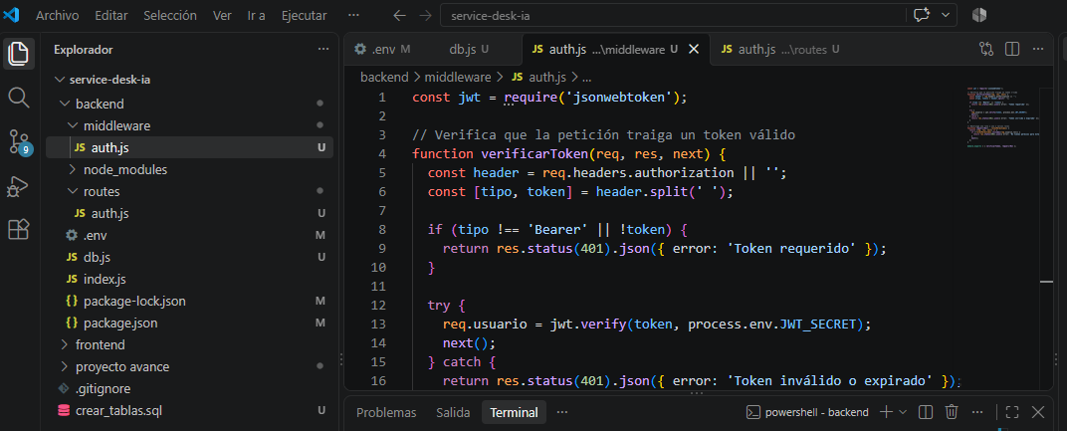
middleware/auth.js: funciones verificarToken (valida el JWT) y requerirRol (restringe por rol).
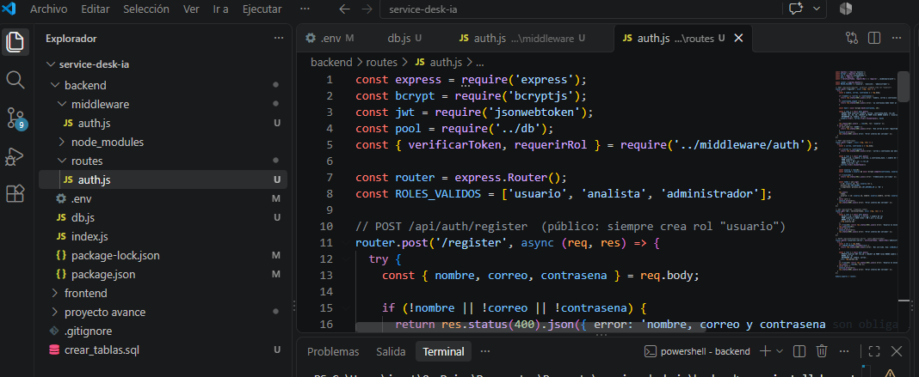
routes/auth.js: endpoints de registro, inicio de sesión, /me y cambio de rol.
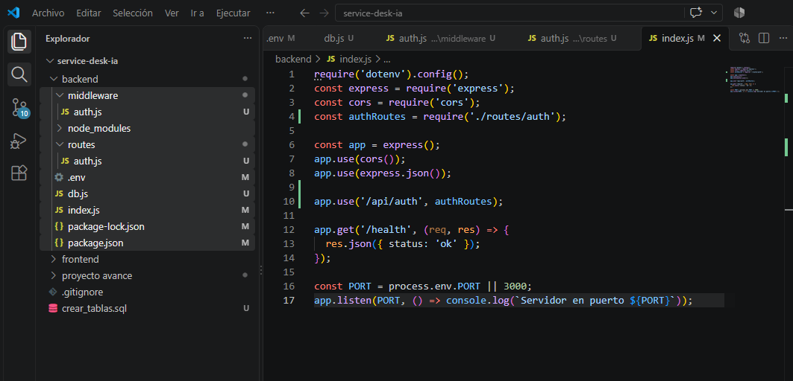
index.js actualizado: se importan las rutas (línea 4) y se montan en /api/auth (línea 10).

12.5 Problema: puerto 3000 ocupado
Al arrancar con npm run dev, el servidor imprimió "Servidor en puerto 3000" y se cerró de inmediato ("clean exit"). La causa fue que el servidor anterior, usado en la prueba de /health, seguía ejecutándose en otra terminal y mantenía ocupado el puerto 3000. Se identificó el proceso con netstat -ano | findstr :3000 (PID 23916), se detuvo con taskkill /PID 23916 /F y se volvió a ejecutar npm run dev, esta vez con el servidor estable.
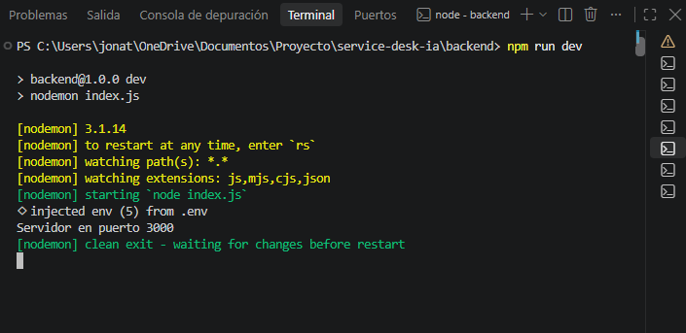
El servidor se cierra con "clean exit" justo después de arrancar.
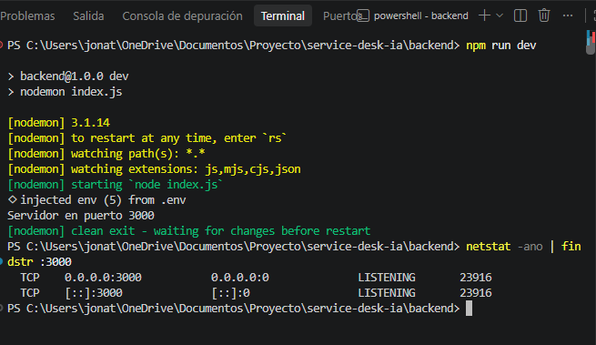
netstat muestra el proceso 23916 escuchando en el puerto 3000.
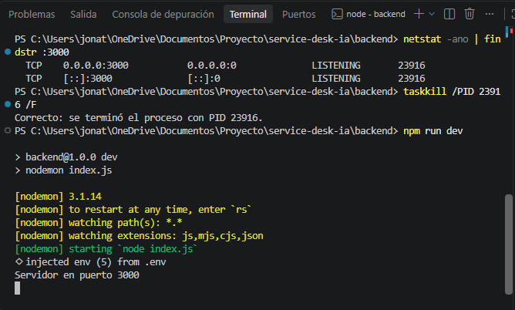
taskkill finaliza el proceso 23916 y el servidor queda corriendo.

12.6 Pruebas del módulo
Las pruebas se hicieron con Invoke-RestMethod de PowerShell contra el backend en ejecución, siguiendo el flujo completo de un usuario.
a) Registro de usuarios
Se registraron dos usuarios (Jonathan Yucuma y Luis Salazar). Ambos quedaron con rol usuario, como se diseñó.
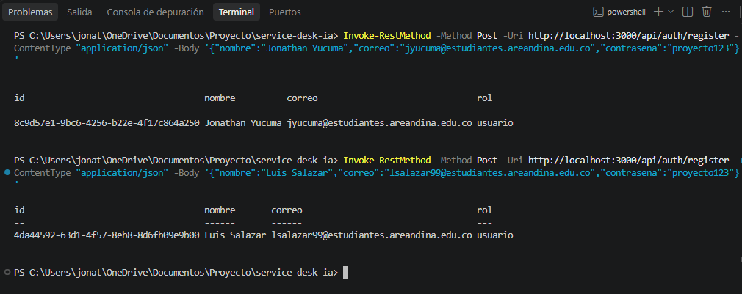
Registro de usuarios: la respuesta incluye id, nombre, correo y rol "usuario".
b) Asignación del rol administrador
Como el registro público siempre crea usuarios con rol usuario, se promovió a los dos integrantes del proyecto a administrador con una sentencia UPDATE directamente en la base de datos (2 filas actualizadas).
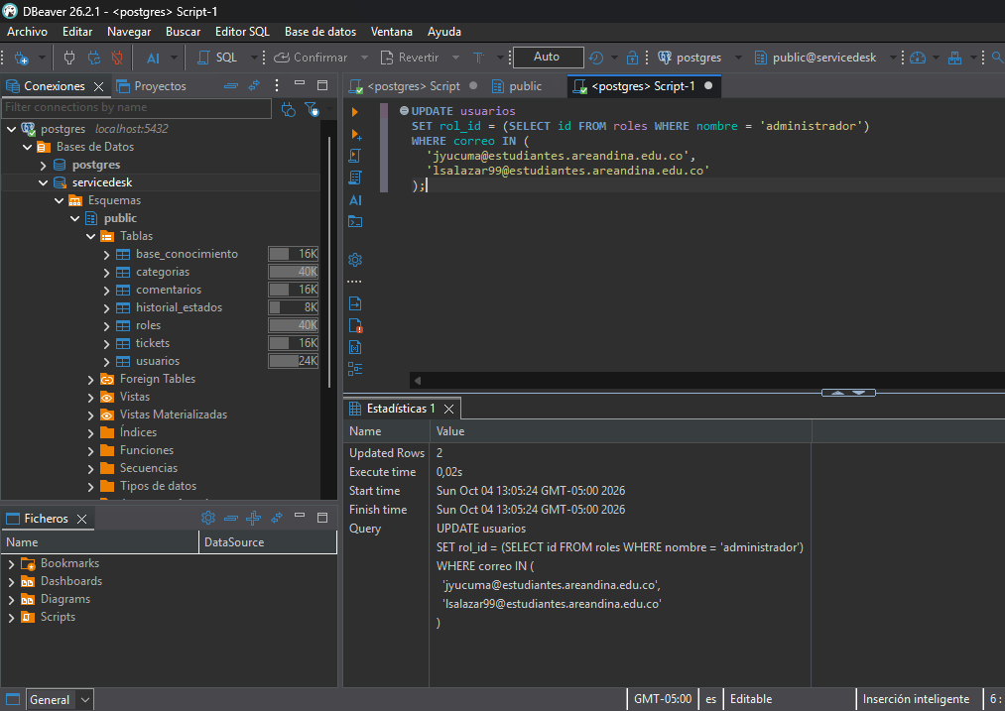
Script SQL en DBeaver: Updated Rows = 2.
c) Inicio de sesión
Se inició sesión con el usuario de Jonathan. El backend validó la contraseña, devolvió el token y el rol administrador, lo que confirma que el cambio hecho en la base de datos fue reconocido.
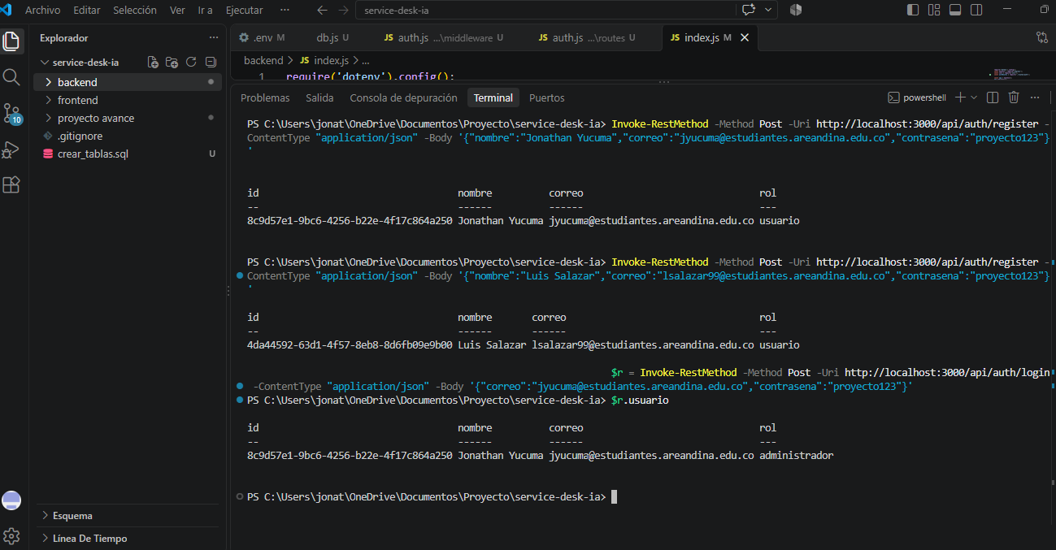
Registro de usuarios e inicio de sesión: la respuesta muestra el rol administrador.
d) Ruta protegida con y sin token
La ruta /api/auth/me devolvió los datos del usuario cuando se envió el token y fue rechazada con el mensaje "Token requerido" cuando se llamó sin él.
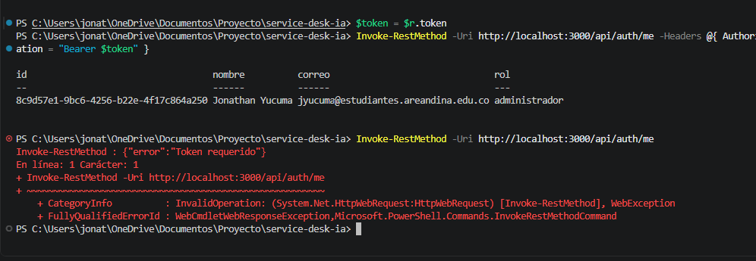
GET /api/auth/me: con token devuelve el usuario; sin token es rechazada (401).
e) Cambio de rol por un administrador
Con el token de administrador se cambió el rol de Luis Salazar a analista mediante el endpoint PATCH. Después se devolvió a administrador con la misma operación, ya que ambos integrantes administrarán el sistema.
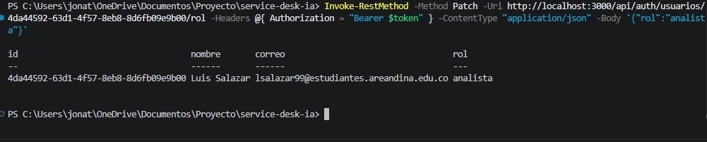
PATCH /api/auth/usuarios/:id/rol: Luis Salazar pasa a rol analista.
f) Bloqueo a un usuario sin permisos
Se creó un usuario de prueba con rol usuario, se inició sesión con él y se intentó cambiar el rol de un administrador. El sistema respondió "No tienes permisos para esta acción" (403) y el rol no se modificó.
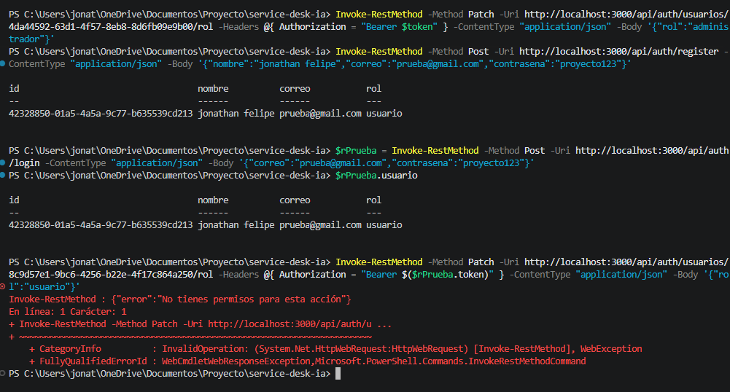
Usuario de prueba: el intento de cambiar un rol es rechazado con error de permisos.
Resumen de resultados
Prueba | Resultado esperado | Resultado
Registro con datos válidos | Usuario creado con rol usuario | Correcto
Inicio de sesión con credenciales válidas | Token JWT y datos del usuario con su rol | Correcto
GET /api/auth/me sin token | Rechazo: "Token requerido" | Correcto
GET /api/auth/me con token | Datos del usuario autenticado | Correcto
Cambio de rol por un administrador | Rol actualizado | Correcto
Cambio de rol por un usuario sin permisos | Rechazo: "No tienes permisos para esta acción" | Correcto

Quedan implementados pero aún sin captura de evidencia: el rechazo de un correo repetido (409) y el de una contraseña incorrecta (401).

12.7 Control de versiones
El avance se guardó con el commit "Agrega autenticación con JWT y roles" y se subió a GitHub con git push.
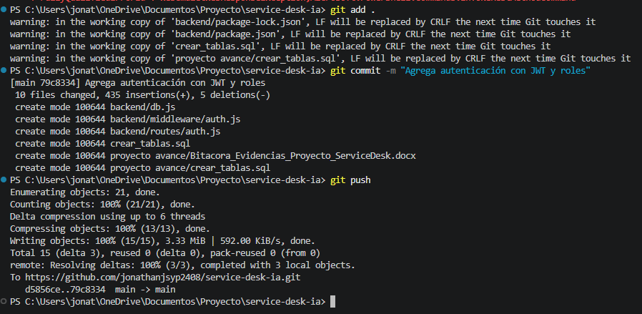
Commit y push del módulo de autenticación a la rama main.

12.8 Incidente: archivo .env rastreado por Git
Al revisar el repositorio con git ls-files backend/.env se comprobó que el archivo .env estaba rastreado por Git, es decir, se había subido a GitHub con la clave JWT_SECRET y la cadena de conexión de la base de datos. Muy probablemente entró en el primer commit, hecho cuando el .gitignore tenía una codificación incorrecta (ver sección 8).
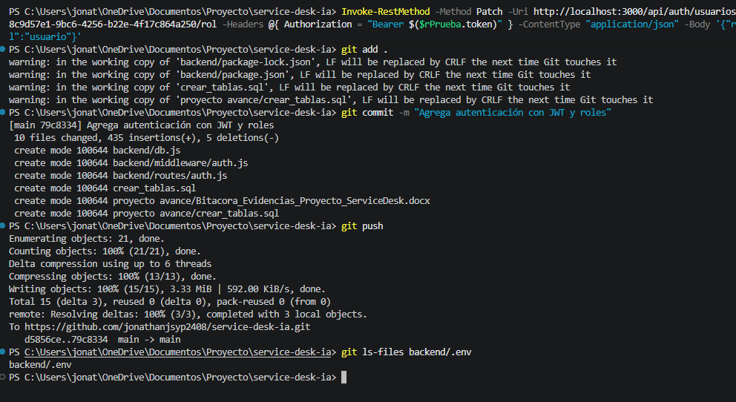
git ls-files muestra que backend/.env estaba incluido en el repositorio.
Se corrigió con git rm --cached backend/.env (que retira el archivo del control de versiones sin borrarlo del equipo), un commit y un push. La verificación final ya no lista el archivo.
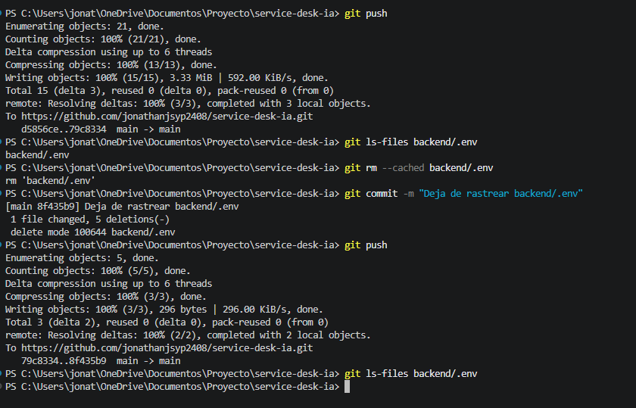
git rm --cached, commit y push; la verificación final no muestra el archivo.
El historial anterior conserva esos valores. Como el repositorio es privado (acceso solo del equipo y los docentes) y el sistema corre en local, el riesgo es bajo. Queda pendiente cambiar JWT_SECRET y la contraseña de PostgreSQL antes de cualquier despliegue. Lección aprendida: verificar con git status o git ls-files que los archivos de configuración sensibles no se estén rastreando antes de hacer push.

13. CRUD de tickets con historial de estados
Sobre el módulo de autenticación se construyó el módulo de tickets del backend (routes/tickets.js). Cada operación respeta el rol del usuario, y cada creación o cambio de estado queda registrado en la tabla historial_estados, que será la base para medir tiempos de atención.

13.1 Reglas de negocio y decisiones de diseño
- Todas las rutas de tickets exigen sesión: se aplica verificarToken a todo el router.
- Rol usuario: crea tickets y solo ve los suyos. Si intenta abrir el ticket de otra persona recibe "Ticket no encontrado" (404), sin revelar que existe.
- Roles analista y administrador: ven todos los tickets (con filtro opcional por estado), los asignan y cambian su estado, prioridad y categoría.
- Estados permitidos: abierto, en_progreso, resuelto y cerrado. Prioridades: baja, media, alta y critica. Las categorías salen de la tabla categorias.
- Historial: al crear un ticket y en cada cambio de estado se inserta una fila en historial_estados. La modificación del ticket y el registro del historial se ejecutan en una transacción (BEGIN/COMMIT), de modo que ambos quedan consistentes.
- El campo cerrado_en se llena al cerrar el ticket y se limpia si se reabre.
- Un ticket solo se puede asignar a usuarios con rol analista o administrador.
- La prioridad queda vacía al crear el ticket: la completará la IA (clasificación y priorización automática, semana 5) o el personal.
- Los identificadores se validan como UUID antes de consultar la base de datos.
Endpoints del módulo
Método | Ruta | Acceso | Descripción
POST | /api/tickets | Con sesión | Crea un ticket (título, descripción y categoría opcional) en estado abierto
GET | /api/tickets | Con sesión | Lista tickets; el usuario solo ve los suyos. Filtro opcional ?estado=
GET | /api/tickets/:id | Con sesión | Detalle del ticket con su historial de estados
PATCH | /api/tickets/:id | Analista o administrador | Cambia estado, prioridad, categoría o analista asignado

13.2 Archivos del módulo
Se creó routes/tickets.js y se modificó index.js para montar las rutas en /api/tickets. Tras guardar, el servidor se reinició con nodemon y respondió correctamente en /health.
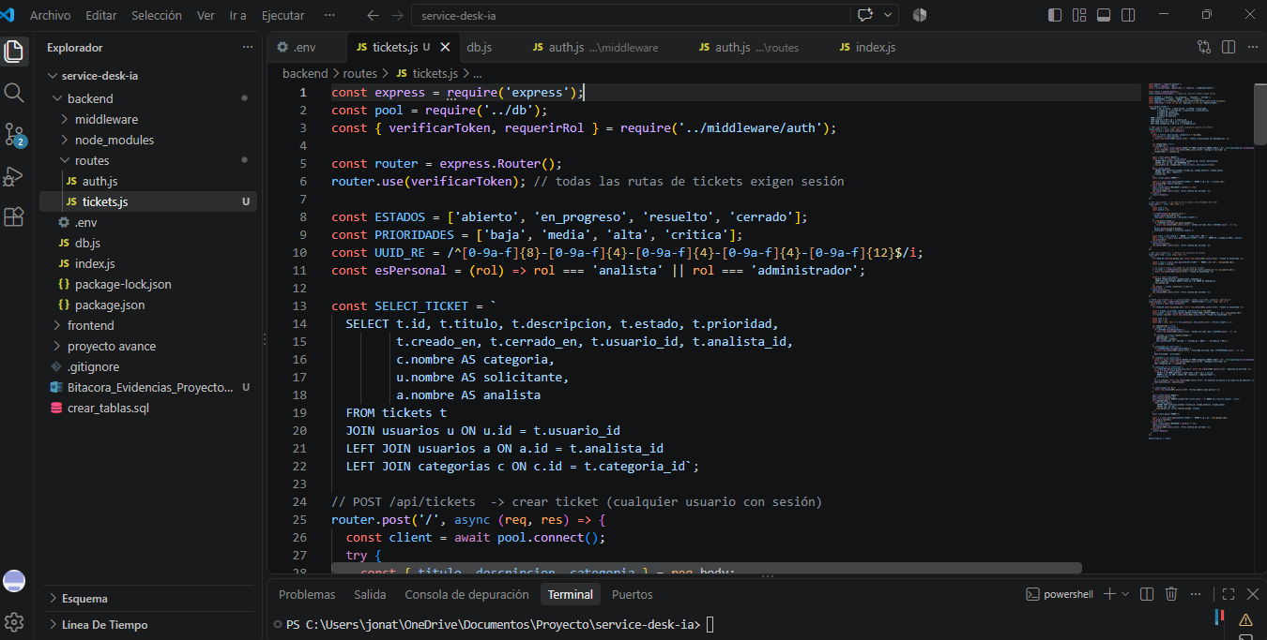
Archivo routes/tickets.js: constantes de estados y prioridades, y consulta base de tickets.
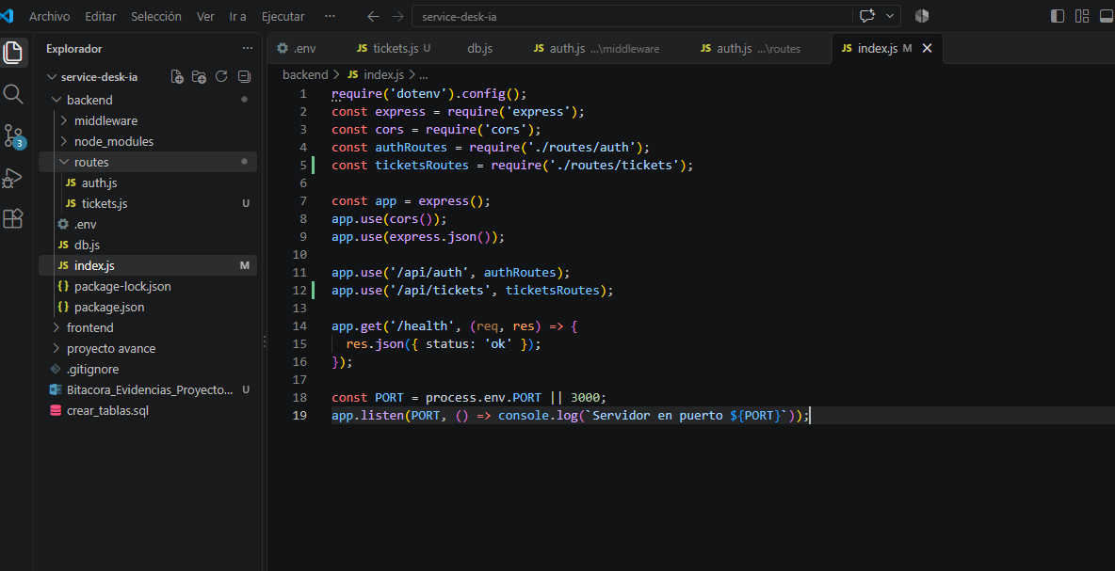
index.js actualizado: se importan las rutas de tickets (línea 5) y se montan en /api/tickets (línea 12).
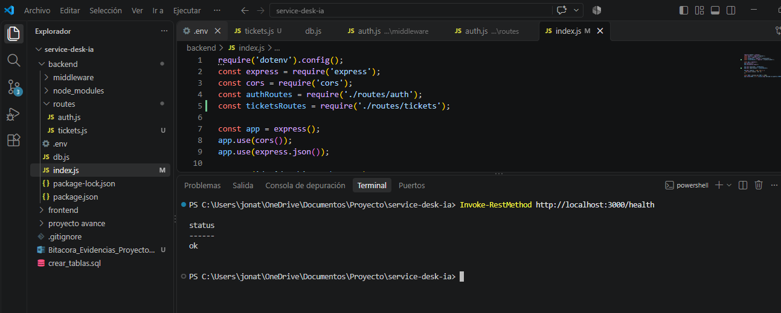
El servidor responde en /health con los cambios cargados.

13.3 Pruebas del módulo
Las pruebas se hicieron con Invoke-RestMethod de PowerShell, usando el usuario de prueba (rol usuario) y el usuario administrador.
a) Creación de un ticket como usuario
El usuario de prueba creó el ticket "No puedo ingresar al correo institucional" con categoría incidente. Quedó en estado abierto, ligado a su solicitante y con prioridad y analista vacíos.
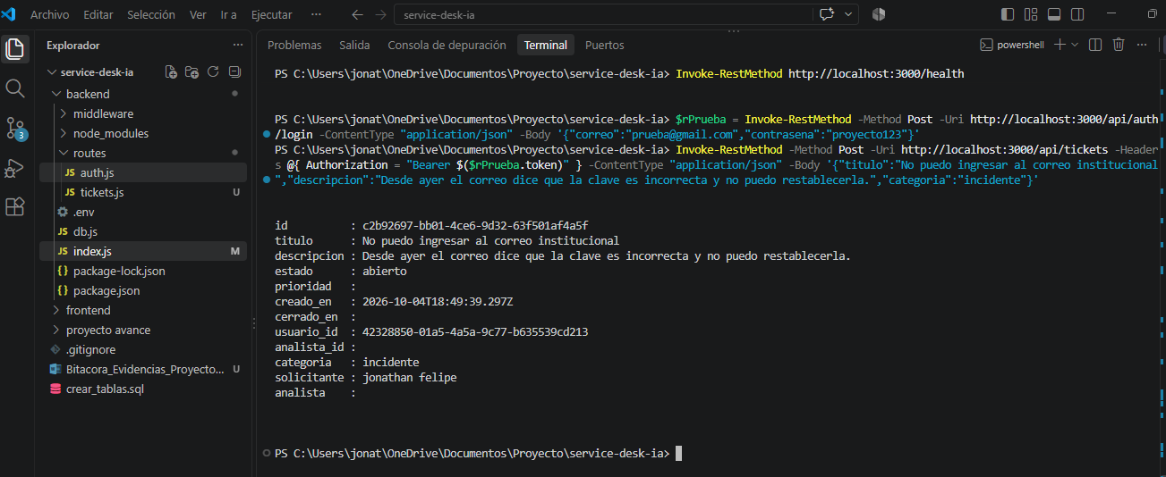
POST /api/tickets: ticket creado en estado abierto, sin prioridad ni analista asignado.
b) Detalle del ticket con el historial inicial
El detalle del ticket incluye el historial: la primera entrada tiene estado anterior nulo y estado nuevo abierto, registrada desde el momento de la creación.
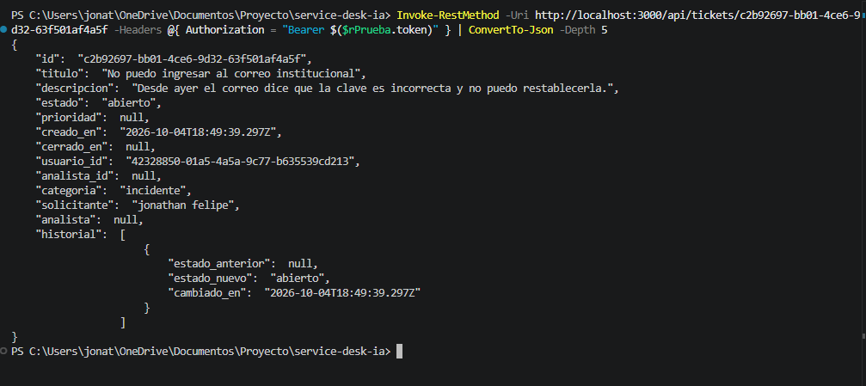
GET /api/tickets/:id: historial con la entrada inicial (null a abierto).
c) Vista del personal
Al iniciar sesión como administrador y listar los tickets, aparece el ticket del usuario de prueba, que pertenece a otra persona. Así se comprueba que el personal ve todos los tickets.
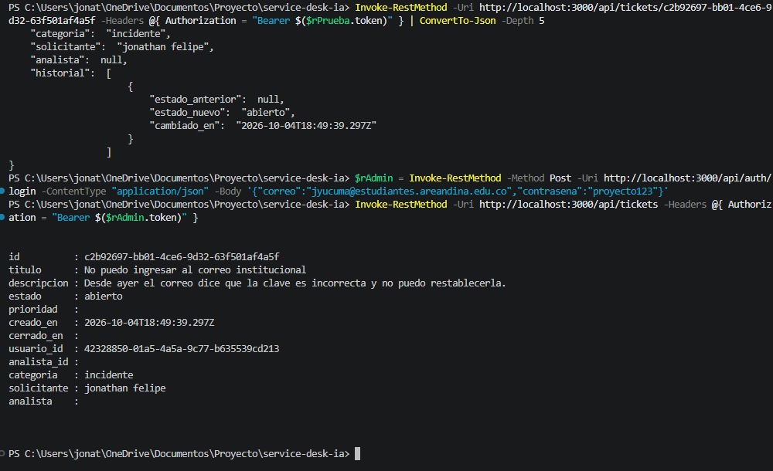
Inicio de sesión como administrador y listado de tickets.
d) Asignación, cambio de estado y prioridad
El administrador asignó el ticket a Luis Salazar, lo pasó a en_progreso y le puso prioridad alta en una sola operación.
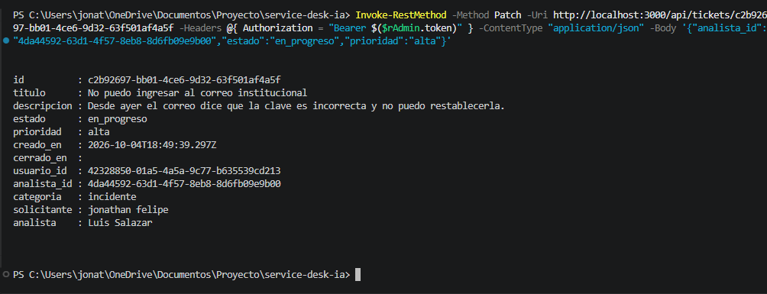
PATCH /api/tickets/:id: ticket en_progreso, prioridad alta y analista Luis Salazar.
e) Historial tras el cambio de estado
El historial pasó a tener dos entradas, cada una con fecha y hora: de nulo a abierto (18:49) y de abierto a en_progreso (18:55). Con estas marcas de tiempo se podrá calcular el tiempo de atención de cada ticket.
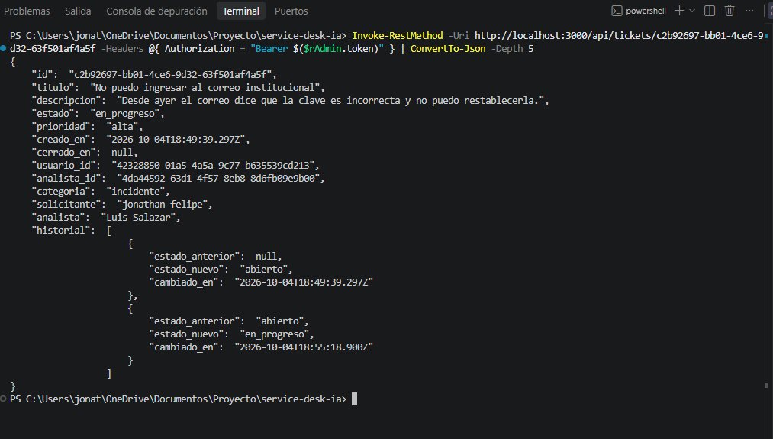
Historial del ticket con dos cambios de estado registrados.
f) Bloqueo a un usuario sin permisos
Cuando el usuario de prueba intentó cambiar el estado de su propio ticket, el sistema respondió "No tienes permisos para esta acción" (403). El usuario puede crear y consultar sus tickets, pero no gestionarlos.
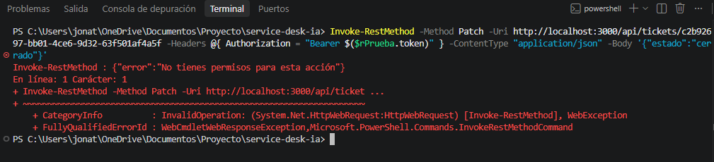
El usuario sin permisos recibe error al intentar cambiar el estado.
g) Cierre del ticket
El administrador cerró el ticket: el estado pasó a cerrado y el campo cerrado_en quedó con la fecha y hora del cierre (19:15).
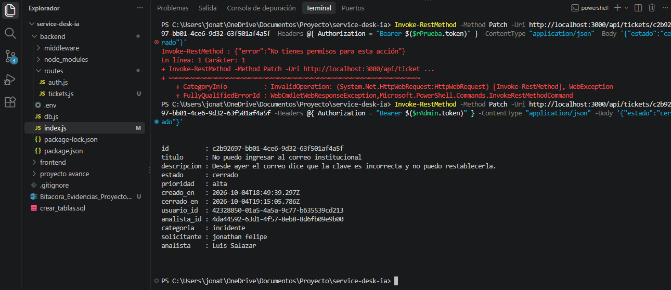
Cierre del ticket por el administrador: cerrado_en con fecha y hora.
Resumen de resultados
Prueba | Resultado esperado | Resultado
Crear ticket como usuario | Ticket en estado abierto, ligado a su solicitante | Correcto
Ver detalle de un ticket propio | Datos del ticket e historial con el estado inicial | Correcto
Listar tickets como administrador | Aparecen tickets de otros usuarios | Correcto
Asignar, cambiar estado y prioridad (administrador) | Ticket en_progreso, prioridad alta, con analista asignado | Correcto
Historial tras un cambio de estado | Dos entradas con fecha y hora | Correcto
Usuario normal intenta cambiar el estado | Rechazo: "No tienes permisos para esta acción" | Correcto
Cierre por un administrador | Estado cerrado y cerrado_en con fecha | Correcto

Quedan implementados pero aún sin captura de evidencia: el filtro por estado y el rechazo de estados o prioridades inválidos (400). El aislamiento entre usuarios (un usuario no ve los tickets de otro) se evidenció desde la interfaz, en la sección 14.4.

13.4 Control de versiones
Antes de guardar el avance se revisó con git status que el archivo .env no apareciera entre los cambios, aplicando la lección del incidente de la sección 12.8. Luego se hizo el commit "Agrega CRUD de tickets con historial de estados" y el push a GitHub.
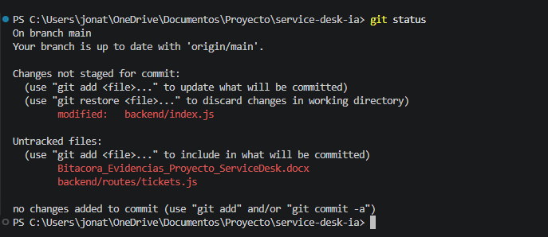
git status: solo aparecen index.js y tickets.js; el archivo .env no figura.
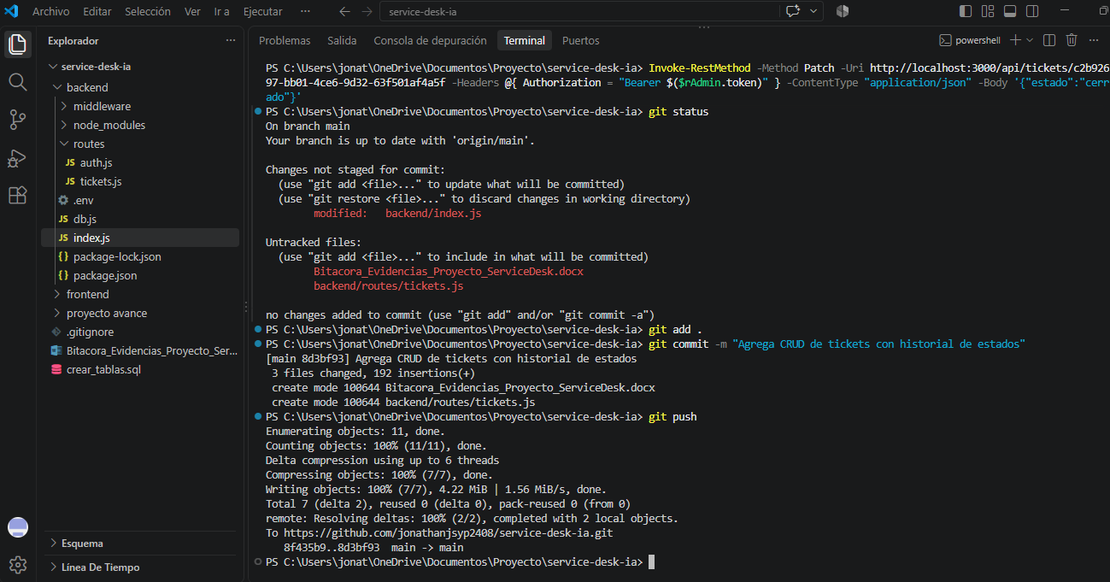
Commit y push del módulo de tickets a la rama main.

14. Frontend: inicio de sesión, registro y tickets
Con el backend de autenticación y tickets listo, se construyó el frontend con React y Vite (JavaScript). La interfaz se comunica con la API en http://localhost:3000/api y permite iniciar sesión, registrarse, crear tickets y consultarlos según el rol del usuario. No se instalaron librerías adicionales: se usó React y la función fetch del navegador, con estilos CSS propios.

14.1 Decisiones de diseño
- Una sola función de comunicación (peticion, en api.js) agrega automáticamente el token JWT en la cabecera Authorization y convierte las respuestas de error del backend en mensajes legibles.
- La sesión se conserva en el navegador (token y datos del usuario en localStorage), de modo que al recargar la página el usuario sigue dentro.
- Si el backend responde 401 (token vencido o inválido), la aplicación cierra la sesión automáticamente y vuelve al inicio de sesión.
- El registro está en la misma pantalla que el inicio de sesión; al registrarse, el usuario inicia sesión de inmediato.
- La interfaz se adapta al rol: el usuario ve "Mis tickets" y no ve el solicitante; el personal (analista y administrador) ve "Todos los tickets" con el solicitante. La seguridad real sigue en el backend: la interfaz solo presenta lo que el servidor le entrega.
Archivos del frontend
Archivo | Función
src/api.js | Comunicación con el backend y manejo del token
src/Login.jsx | Pantalla de inicio de sesión y registro
src/Tickets.jsx | Formulario de nuevo ticket y listado según el rol
src/App.jsx | Decide qué mostrar según haya sesión; barra superior y cierre de sesión
src/index.css | Estilos generales de la aplicación

14.2 Archivos creados
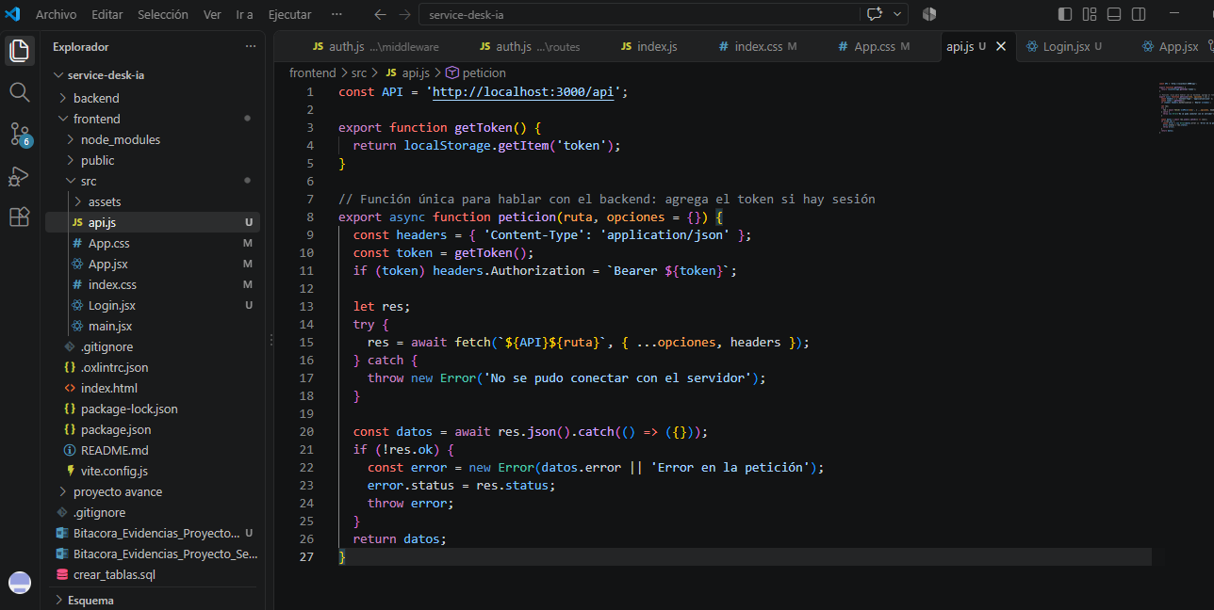
api.js: función peticion que agrega el token y maneja los errores del backend.
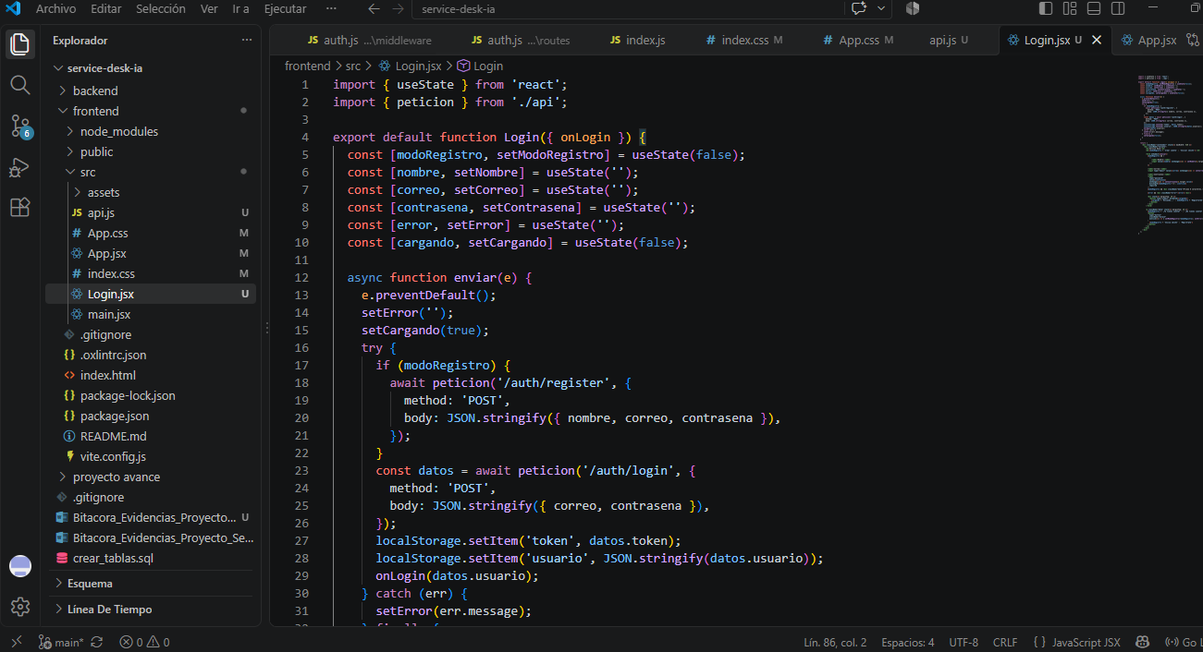
Login.jsx: formulario de inicio de sesión y registro.
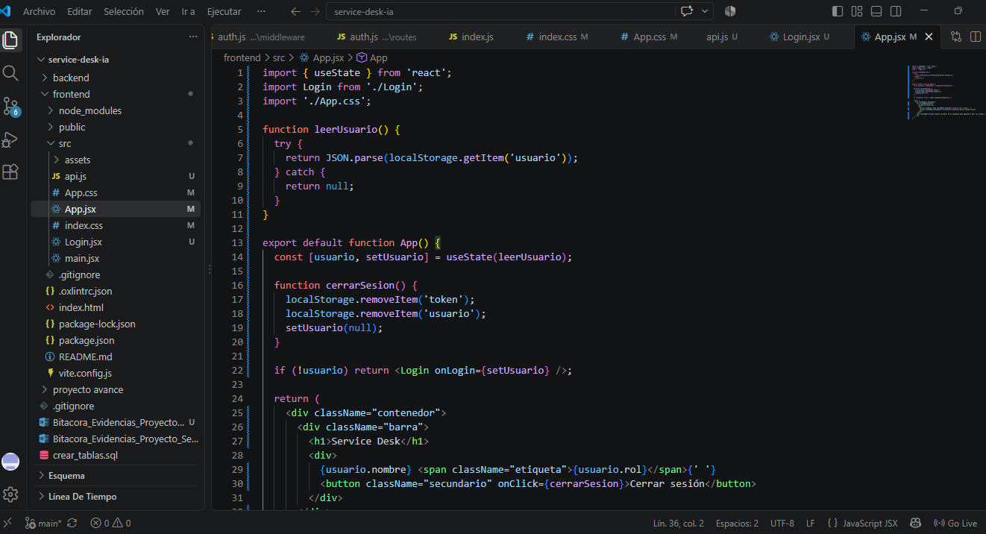
Primera versión de App.jsx: muestra el login o, con sesión, un mensaje provisional.
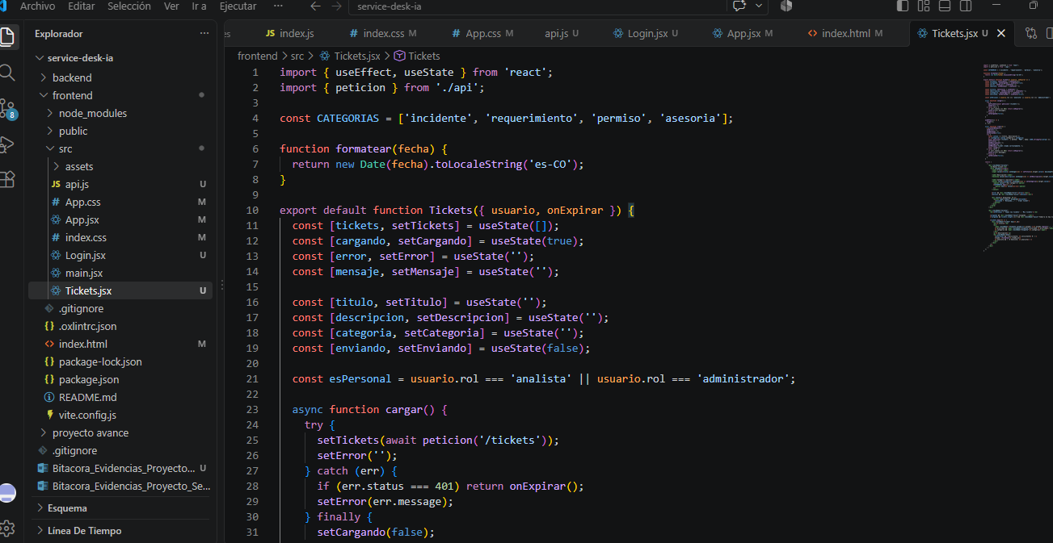
Tickets.jsx: formulario de nuevo ticket y listado de tickets.
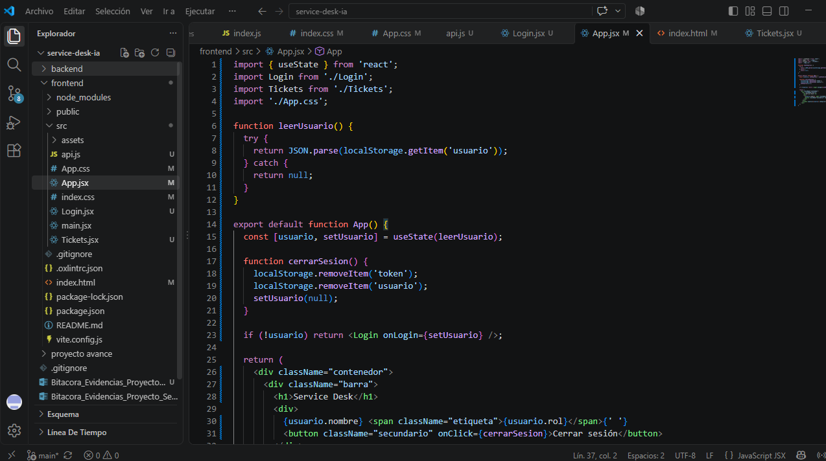
App.jsx actualizado: importa Tickets (línea 3) y lo muestra cuando hay sesión.

14.3 Puesta en marcha y problema del traductor
Para probar la aplicación se mantienen dos servidores encendidos, cada uno en su terminal: el backend (npm run dev en la carpeta backend, puerto 3000) y el frontend (npm run dev en la carpeta frontend, http://localhost:5173).
Al abrir la página por primera vez, Chrome la tradujo automáticamente y el título apareció como "Mesa de servicio" en lugar de "Service Desk". La causa es que la plantilla de Vite declara el documento en inglés, y el traductor modifica el texto por debajo de React, lo que puede generar errores en la aplicación. Se mostró el original desde el ícono del traductor y se ajustó el título de la página en index.html; la corrección de fondo es declarar el idioma español en ese mismo archivo (lang="es").
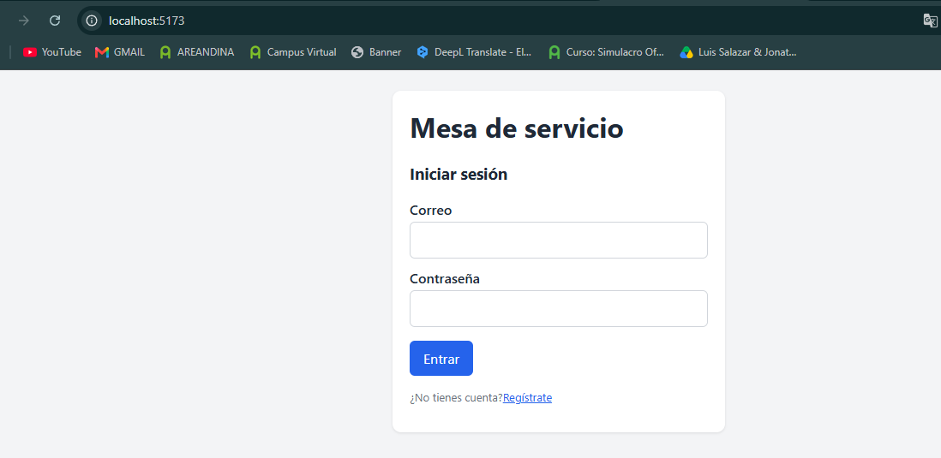
Pantalla de login traducida por Chrome: aparece "Mesa de servicio".
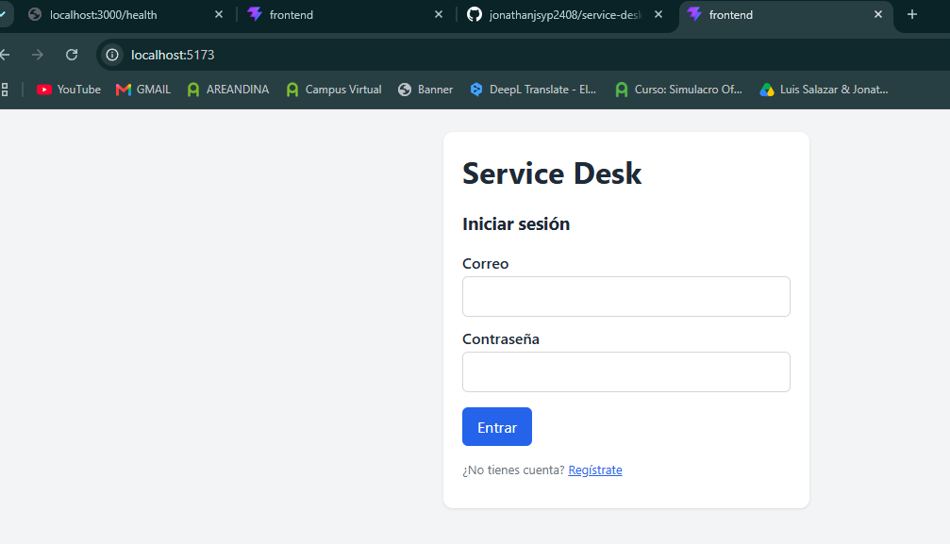
Pantalla de login mostrada en su versión original: "Service Desk".

14.4 Pruebas en el navegador
Las pruebas se hicieron con dos administradores a la vez (Jonathan en una ventana normal y Luis en una ventana de incógnito, porque el navegador guarda una sola sesión por sitio) y con el usuario de prueba de rol usuario.
a) Inicio de sesión
Se inició sesión con credenciales válidas. La pantalla principal muestra el nombre del usuario, su rol y el botón "Cerrar sesión".
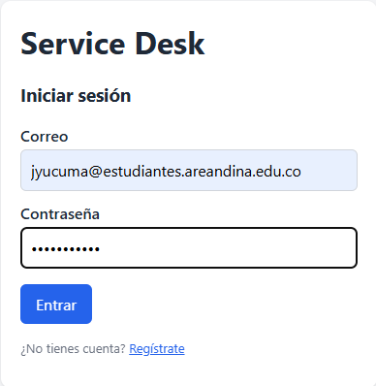
Formulario de inicio de sesión con las credenciales escritas.
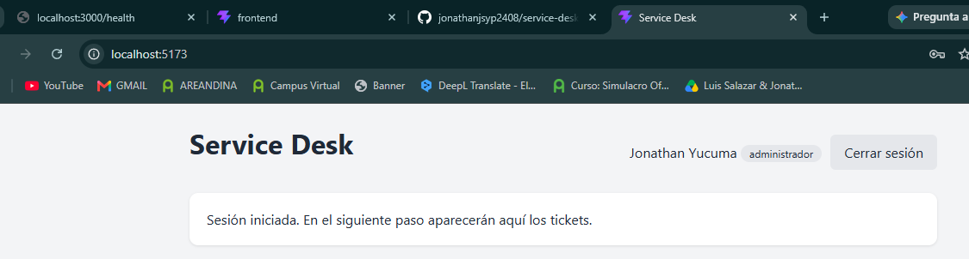
Sesión iniciada como Jonathan Yucuma (administrador).
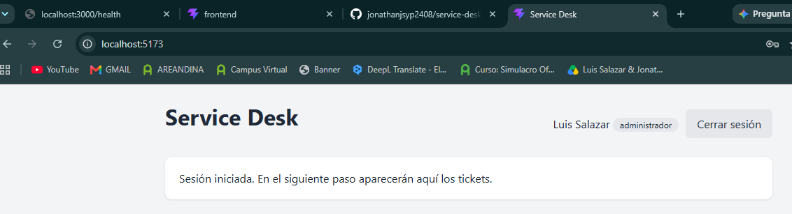
Sesión iniciada como Luis Salazar (administrador).
b) Pantalla de tickets como administrador
Con la pantalla de tickets ya conectada, el administrador ve el formulario "Nuevo ticket" y el listado "Todos los tickets", con el ticket cerrado de las pruebas del backend.
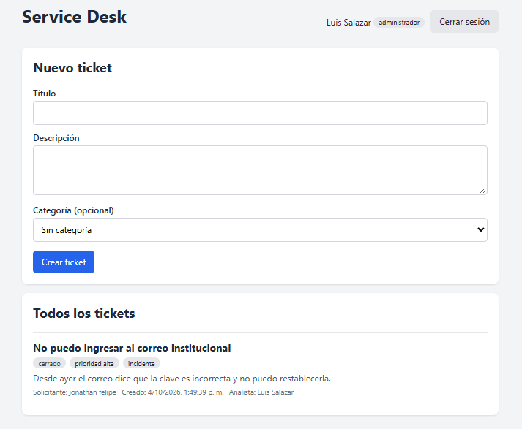
Luis Salazar (administrador): formulario de nuevo ticket y listado de todos los tickets.
c) Creación de un ticket desde el navegador
Luis creó el ticket "Solicitud de acceso a la carpeta compartida" con categoría permiso. El sistema mostró el mensaje de confirmación, limpió el formulario y el ticket nuevo apareció en la lista en estado abierto.
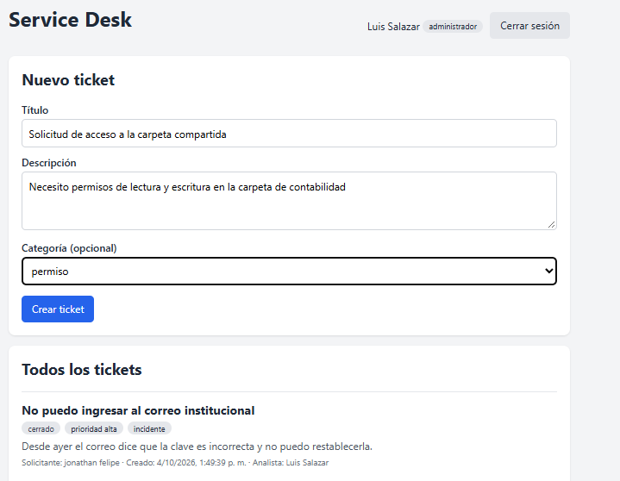
Formulario de nuevo ticket con los datos escritos, antes de crearlo.
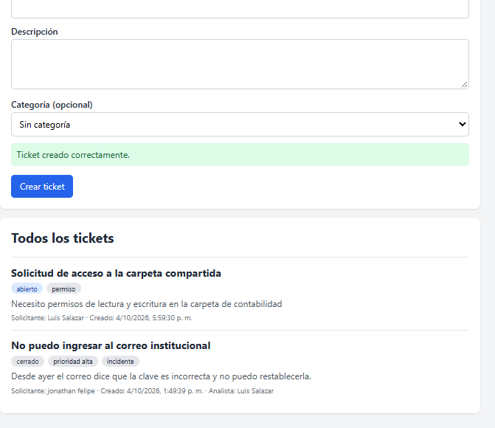
Mensaje "Ticket creado correctamente" y ticket nuevo en el listado.
d) Vista del usuario normal
Al entrar con el usuario de prueba (rol usuario), la lista se titula "Mis tickets" y muestra únicamente su propio ticket. Los tickets creados por otras personas no aparecen, aunque existen en la base de datos, y tampoco se muestra el solicitante, que es información solo para el personal.
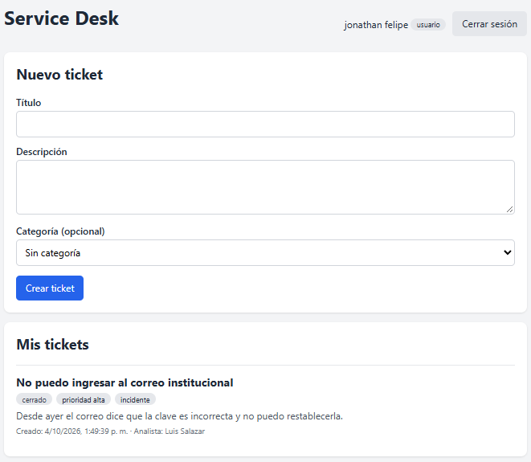
Usuario de prueba: "Mis tickets" con solo su ticket, sin los de otros usuarios.
e) Creación de un ticket como usuario
El usuario de prueba creó el ticket "No funciona la impresora del piso 2" con categoría incidente. Quedó en estado abierto y apareció en su lista junto al ticket anterior.
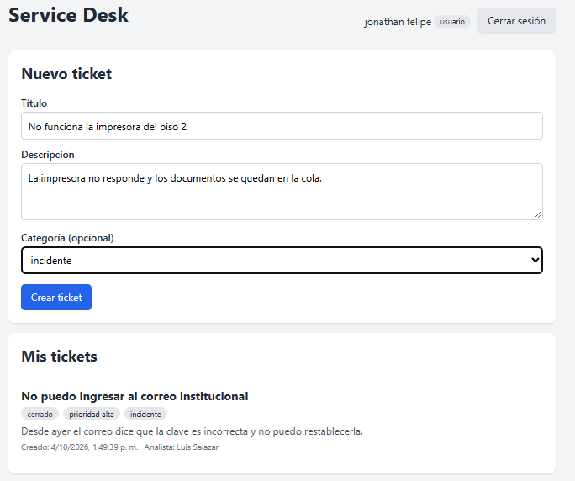
Usuario de prueba: formulario con los datos del nuevo ticket.
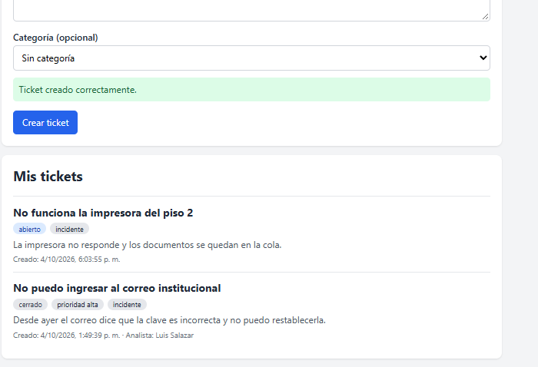
Ticket creado: aparece en "Mis tickets" en estado abierto.
f) Vista del administrador
Al volver a la sesión del administrador, el listado "Todos los tickets" incluye los tickets de distintas personas, cada uno con su solicitante: el de la impresora (creado por el usuario de prueba) y el de la carpeta compartida (creado por Luis Salazar). Esta captura es la contraparte de la anterior: el usuario ve solo lo suyo y el personal ve todo.
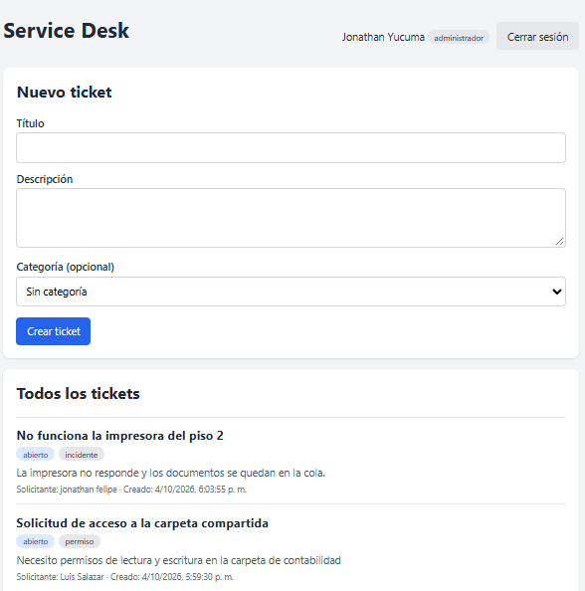
Jonathan Yucuma (administrador): listado con tickets de varios solicitantes.
Resumen de resultados
Prueba | Resultado esperado | Resultado
Inicio de sesión con credenciales válidas | Se muestra el nombre, el rol y el botón Cerrar sesión | Correcto
Listado como administrador | "Todos los tickets", con tickets de varios usuarios y su solicitante | Correcto
Crear ticket desde el formulario | Mensaje de confirmación y ticket nuevo en estado abierto | Correcto
Listado como usuario | "Mis tickets" solo con sus propios tickets | Correcto
Crear ticket como usuario | Ticket propio visible; el administrador lo ve con su solicitante | Correcto

Con la prueba (d) queda evidenciado el aislamiento entre usuarios que había quedado pendiente en la sección 13.3. Quedan sin captura de evidencia el registro desde la interfaz, los mensajes de error del inicio de sesión y el cierre de sesión.

14.5 Control de versiones
Antes de guardar el avance se revisó con git status que no aparecieran el archivo .env ni la carpeta node_modules. Luego se hizo el commit "Agrega frontend: login, registro, listado y creación de tickets" (8 archivos) y el push a GitHub.
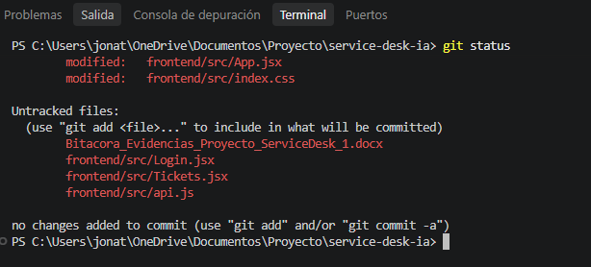
git status: solo aparecen archivos del frontend; .env y node_modules no figuran.
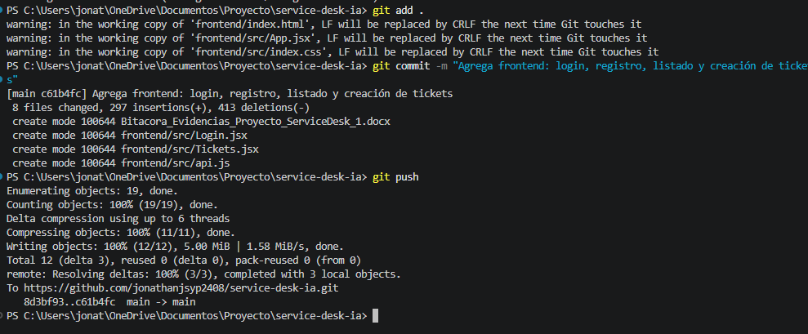
Commit y push del frontend a la rama main.

15. Resumen del avance y próximos pasos

15.1 Logrado hasta el momento
- Entorno de desarrollo completo: Node.js, npm, Git, PostgreSQL y DBeaver instalados y verificados.
- Base de datos servicedesk creada y accesible desde DBeaver.
- Estructura del proyecto (backend / frontend) creada dentro de una carpeta respaldada en OneDrive.
- Backend mínimo (Express) corriendo y respondiendo en http://localhost:3000/health.
- Frontend mínimo (React + Vite) corriendo en http://localhost:5173.
- Repositorio Git inicializado, con .gitignore correcto, y repositorio respaldado en GitHub (jonathanjsyp2408/service-desk-ia).
- Modelo de datos definido (diagrama entidad-relación) y diagrama de arquitectura general del sistema.
- 7 tablas creadas en PostgreSQL (roles, usuarios, categorias, tickets, comentarios, historial_estados, base_conocimiento), con datos iniciales de roles y categorías.
- Módulo de autenticación con roles: registro, inicio de sesión con JWT, ruta protegida /api/auth/me y cambio de rol restringido a administradores; probado y respaldado en GitHub.
- Usuarios de trabajo creados: los dos integrantes con rol administrador y un usuario de prueba con rol usuario.
- Módulo de tickets: crear, listar según el rol, ver detalle con historial de estados, asignar a un analista, cambiar estado y prioridad, y cerrar; probado y respaldado en GitHub.
- Frontend en React: inicio de sesión y registro, formulario de creación de tickets y listado según el rol ("Mis tickets" para el usuario, "Todos los tickets" para el personal); probado en el navegador con usuarios administrador y usuario, y respaldado en GitHub.

15.2 Próximos pasos acordados
- Construcción del backend: endpoints de comentarios por ticket (la tabla comentarios ya existe).
- Vista del analista en el frontend: cambiar el estado, asignar, definir la prioridad y comentar los tickets.
- Integración de la clasificación y priorización automática con la API de OpenAI.
- Recolección de línea base (tiempos y errores del proceso manual) para sustentar la hipótesis del proyecto.
- Antes de cualquier despliegue: cambiar JWT_SECRET y la contraseña de PostgreSQL, y revisar las vulnerabilidades reportadas por npm audit.
- Completar la evidencia de pruebas: autenticación (correo repetido 409, contraseña incorrecta 401), tickets (estado o prioridad inválidos, filtro por estado) y frontend (registro desde la interfaz, mensajes de error del login, cierre de sesión).

15.3 Problemas resueltos durante esta etapa (para la sección de metodología)
- Política de ejecución de PowerShell bloqueando npm.
- Antivirus (McAfee vencido) y SmartScreen de Windows bloqueando componentes de pgAdmin.
- Servicio de PostgreSQL no registrado en la primera instalación.
- Modo multi-base de datos deshabilitado en DBeaver.
- Codificación incorrecta del archivo .gitignore al crearlo desde PowerShell.
- Nombres de columna distintos a los supuestos (correo y contrasena_hash), detectados al revisar crear_tablas.sql antes de ejecutar el código.
- Puerto 3000 ocupado por un servidor anterior, que provocaba el cierre inmediato del nuevo servidor.
- Archivo .env rastreado por Git por error; se retiró del repositorio con git rm --cached.
- Chrome traducía la página del frontend al español (por declararse en inglés en la plantilla de Vite), mostrando "Mesa de servicio" en lugar de "Service Desk".

